МИНИСТЕРСТВО ОБРАЗОВАНИЯ РЕСПУБЛИКИ БЕЛАРУСЬ  
Учреждение образования «БЕЛОРУССКИЙ ГОСУДАРСТВЕННЫЙ   
ТЕХНОЛОГИЧЕСКИЙ УНИВЕРСИТЕТ»

Факультет Информационных технологий

Кафедра Информационных систем и технологий

Специальность 1-40 05 01 «Информационные системы и технологии»

**ПОЯСНИТЕЛЬНАЯ ЗАПИСКА КУРСОВОГО ПРОЕКТА**

по дисциплине «Компьютерные языки разметки»

Тема Веб-сайт «Агентства недвижимости»

**Исполнитель**

студент(ка) 1 курса 10 группы ________________ П. П. Щерба

подпись, дата

**Руководитель**

ассистент ______________ В. А. Алешаускас

должность, ученая степень, ученое звание подпись, дата

Допущен(а) к защите __________________________________ _______________

__________________________________ _______________

__________________________________ _______________

дата, подпись

Курсовой проект защищен с оценкой

Руководитель _________________ ______________ В. А. Алешаускас

подпись дата инициалы и фамилия

**Содержание**

Введение 3

1.Постановка задачи 4

1.1 Обзор аналогичных решений 4

1.2 Техническое задание 6

1.3 Выбор средств реализации программного продукта 6

1.4 Вывод 6

2. Прототипирование страниц веб-сайта 7

2.1 Выбор способа верстки 7

2.2 Выбор стилевого оформления 7

2.3 Выбор шрифтового оформления 7

2.4 Разработка логотипа 7

2.5 Разработка пользовательских элементов 8

2.6 Разработка спецэффектов 8

2.7 Вывод 8

3. Реализация структуры веб-сайта 9

3.1 Структура html-документа 9

3.2. Добавление таблиц стилей scss и css 9

3.3. использование стандартов xml (svg) 10

3.4 Управление элементами dom 11

3.5. Выводы 11

4. Тестирование веб-сайта 12

4.1. Адаптивный дизайн веб-сайта 12

4.2. Кроссбраузерность веб-сайта 14

4.3. Руководство пользователя 15

4.4. Выводы 17

Заключение 17

Список использованных источников 19

ПРИЛОЖЕНИЕ А. Прототипы веб-страниц 20

ПРИЛОЖЕНИЕ Б. Макеты веб-страниц 22

ПРИЛОЖЕНИЕ В. Листинг HTML-документа 25

ПРИЛОЖЕНИЕ Г. Листинг SCSS и CSS 45

ПРИЛОЖЕНИЕ Д. Листинг XML-файлов 79

ПРИЛОЖЕНИЕ Е. Листинг SVG 80

ПРИЛОЖЕНИЕ Ж. листинг java script 88

# Введение

В современном мире рынок недвижимости активно развивается, и цифровые технологии играют ключевую роль в упрощении процесса поиска, покупки, аренды и продажи недвижимости. В связи с этим создание удобного и функционального веб-сайта «Центр недвижимости» является актуальной задачей.

Цели и задачи курсового проекта:

1. Анализ аналогичных решений.
2. Выбор способа верстки.
3. Выбор стилевого оформления.
4. Разработка логотипа.
5. Разработка пользовательских элементов.
6. Разработка спецэффектов.
7. Добавление веб-сайту адаптивности.
8. Добавление веб-сайту кроссбраузерности.
9. Тестирование веб-сайта.
10. Создание руководства пользователя.

Создание удобного и современного веб-сайта для работы с недвижимостью позволяет упростить взаимодействие между продавцами и покупателями, сократить время на поиск подходящих вариантов и повысить прозрачность сделок. В условиях растущего спроса на цифровые сервисы в сфере недвижимости данный проект является востребованным и перспективным.

# 1.Постановка задачи

## **1.1 Обзор аналогичных решений**

Курсовой проект представляет собой веб-сайт агенства недвижимости, который специализируется на предоставлении услуг по подбору неджвижимости. В данной отрасли уже существуют ряд аналогичных платформ.

В данном разделе будут представлены ссылки на веб-сайты уже действующих сайтов, специализирующихся на продаже недвижимости. Для этого был выбран веб-сайт realt.by в качестве аналога. Главная страница этого сайта показана на рисунке 1.1.

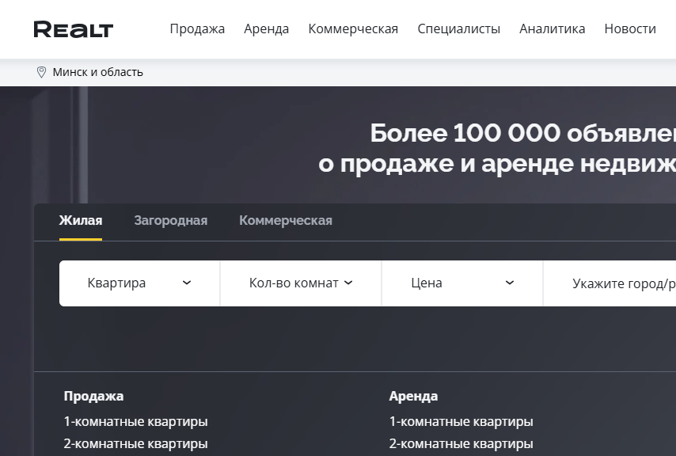

Рисунок 1.1 – Веб-сайт realt.by // Ссылка https://realt.by/

Достоинствами веб-сайта можно отметить его приятный дизайн с ненавязчивым фоном, наличие множества навигационных кнопок в верхней части страницы, а также гармоничное сочетание элементов без каких-либо ярко выделяющихся составляющих.

К недостаткам можно отнести что сайт перегружен ссылками, и навигация по нему затруднена. Так же некоторые пользователи отмечают избыточность рекламы на сайте, что затрудняет его использование и вызывает негативные эмоции.

Для вдохновения был рассмотрен сайт nbel.by, который так же специализируется на продаже недвижимости представлен на рис. 1.2.

Сайта может оттолкнуть некоторую часть клиентов, оттолкну своим устарелым дизайном. И все же на начальных стадиях разработки был рассмотрен этот сайт.

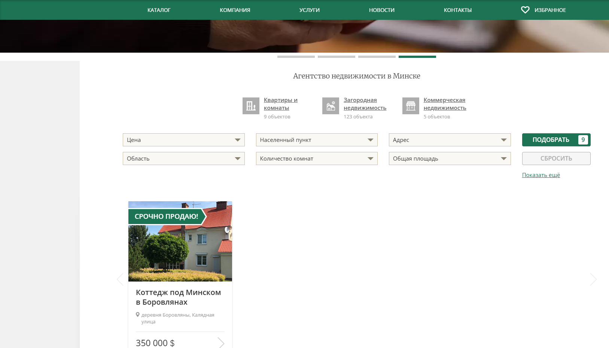

Рисунок 1.2 – Веб-сайт nbel.by // Ссылка https://nbel.by/

Кроме того, на некоторую часть функционала сайта повлиял рисунок найденный на просторах интернета представлен на рис.1.3.

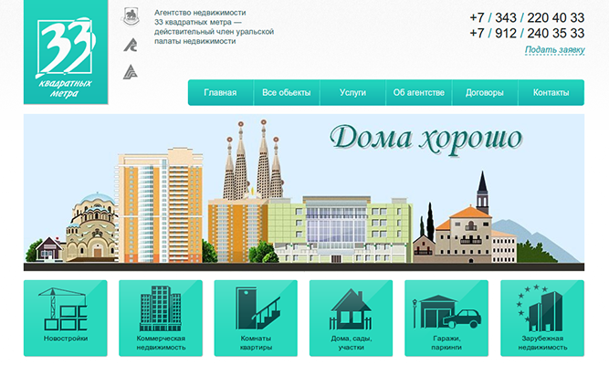

Рисунок 1.3 – Пример главной страницы // Сейчас сайт не действителен

Из этого рисунка было взято меню выбора категории недвижимости.

## **1.2 Техническое задание**

Веб-сайт будет состоять из 16страниц: главная, на которой будет предоставлено меню навигации, мнею выбора категории недвижимости и форма для выбора недвижимости соответствующей желаниям клиента. Контактная информация будет представлена во вкладке «Контакты».

Цель веб-сайта: помочь найти недвижимость соответствующую пожеланиям клиента в кратчайшие сроки.

Задачи веб-сайта:

1. Информация о недвижимости: веб-сайт должен предоставить подробную информацию о квартире, доме, гараже или участке, его размерах, местонахождении и цене.

2. Представление каталога объявлений: веб-сайт должен иметь каталог с актуальными объявлениями недвижимости. Это позволит потенциальным клиентам оценить общую обстановку на рынке недвижимости и выбрать выгодный для себя вариант.

Ключевыми элементами веб-сайта будут шапка с навигационными ссылками для перемещения между страницами, компания, каталог, услуги, новости, контакты. Каждая страница будет содержать одинаковый footer так как вся нужная информация уже есть на вкладках шапки сайта.

В разработке веб-сайта требуется учесть современный, лаконичный и удобный дизайн, провести анализ существующих решений, создать прототип и обеспечить адаптивность и кроссбраузерность сайта для корректного отображения в различных браузерах, таких как Google Chrome, Microsoft Edge, Opera.

## **1.3 Выбор средств реализации программного продукта**

Для разработки программного продукта были выбраны следующие языки и технологии: HTML для реализации структуры веб-сайта, CSS/Scss для стилевого оформления дизайна. Для управления элементами DOM и обработки данных используется JavaScript. XML будет использовано для хранения информации о товарах. Редактирование кода проекта осуществляется в среде разработки Visual Studio Code, которая обладает множеством расширений, упрощающих процесс разработки и тестирования продукта.

## **1.4 Вывод**

В данном разделе были изучены существующие аналогичные решения, проведен анализ их преимуществ и недостатков, что способствовало формированию первоначального представления о дизайне и функциональности будущего веб-сайта. Конкретные задачи были определены для создания интерактивного информационного ресурса. Также были рассмотрены инструменты, необходимые для реализации программного продукта, включая языки разметки и среду разработки VS Code.

# 2. Прототипирование страниц веб-сайта

## **2.1 Выбор способа верстки**

Для позиционирования отдельных элементов на странице будет применена Flex-верстка. С помощью этой технологии можно очень гибко позиционировать элементы в контейнере, распределить доступное пространство между ними, и выровнять их тем или иным способом, даже если они не имеют конкретных размеров.

Исходя из выбора способа верстки были расположены все основные элементы веб-сайта и разработаны макеты страниц, представленные в приложении Б.

## **2.2 Выбор стилевого оформления**

Стиль страниц будут современным и элегантным. На главной странице между блоками будет присутствовать расстояние для сегментации контента. Карточки в каталоге будут с закруглёнными краями. Цвета, используемые на веб-сайте: #2c3e50, #f4f4f4, #fff.

## **2.3 Выбор шрифтового оформления**

В курсовом проекте будет использован несколько шрифтов очень темного серого, темно-серого и белого цветов: шрифт размера 1rem для основного текста и размера 1.5rem для заголовков.

## **2.4 Разработка логотипа**

Логотип создавался вручную и будет внедрен на сайт в формате SVG. Логотип будет представлен в виде небольшой иконки с изображением цветов. Снизу представлен логотип, который будет присутствовать почти на каждой странице в шапке сайта. Рисунок 2.1



Рисунок 2.1 – Логотип

## **2.5 Разработка пользовательских элементов**

В курсовом проекте будут представлены такие элементы пользовательского интерфейса, навигационное меню и нижний колонтитул (подвал). Меню навигации представлено рисунке 2.2.



Рисунок 2.2 – Шапка веб-сайта

Логотип находится слева и служит элементом брендинга, позволяя пользователю быстро идентифицировать сайт. Справа от логотипа размещено горизонтальное меню с основными разделами сайта, обеспечивающее удобную навигацию. Шапка выполнена в минималистичном стиле, что подчёркивает её функциональность и не отвлекает от основного контента.

## **2.6 Разработка спецэффектов**

Карточки объявлений и вкладок: при наведении курсором на них сдвигаются немного вверх.

Ссылки в шапке: при наведении на определённую ссылку, под ней появляется полоса.

Фотографии в объявлениях: при наведении курсором на фотографию в объявлении, фотография многократно увеличивается для удобного просмотра.

## **2.7 Вывод**

На данном этапе уже был создан прототип и макет веб-сайта, что дало еще больше понимания о внешнем виде продукта. Было упорядочено расположение всех элементов на страницах (навигационного меню, логотипа, основного контента каждой страницы, расположение картинок, подвала сайта). Было определено стилевое оформление веб-сайта, то есть основная цветовая гамма, шрифтовое оформление, элементы пользовательского интерфейса, а также эффекты и переходы, придающие динамики страницам.

# 3. Реализация структуры веб-сайта

## **3.1 Структура html-документа**

Структура HTML-документа выполнена по стандарту HTML-5.

|  |
| --- |
| <header>  <div class="container">  <div>  <object data="XML/logo.xml" width="250" height="100"></object>  </div>  <nav id="nav" class="nav-links">  <a href="nav/company.html">Компания</a>  <a href="nav/catalog.html">Каталог</a>  <a href="nav/news.html">Новости</a>  <a href="nav/contacts.html">Контакты</a>  </nav>  </div>  <div class="burger" id="burger">  <span></span>  <span></span>  <span></span>  </div>  </header> |

Листинг 3.1 – «Шапка» веб-страницы

Этот код представляет верхнюю часть веб-страницы, так называемый шапку или заголовок (header). Он содержит различные элементы, включая логотип, навигационное меню и бургер-меню для мобильной версии.

Логотип и название магазина – одно целое.

## **3.2. Добавление таблиц стилей scss и css**

Все CSS и Scss файлы находятся в папке styles, их наименование совпадает с названием html-страницы. Подключение стилей осуществлялось внешне с помощью тега link. В таблицах стилей используются различные типы селекторов, такие как селекторы по классу, по атрибуту, селекторы потомков, а также псевдоклассы и медиа-запросы.

|  |
| --- |
| @media (max-width: 768px) {  header .container {  flex-direction: column;  text-align: center;  align-items: center;  padding: 15px;  } |

Листинг 3.2 – Фрагмент Scss кода

|  |
| --- |
| @media (max-width: 768px) {  header .container {  flex-direction: column;  text-align: center;  align-items: center;  padding: 15px;  }  }/*# sourceMappingURL=style.css.map */ |

Листинг 3.3 – Фрагмент Css кода

Полный код представлен в приложении Г.

## **3.3. использование стандартов xml (svg)**

В курсовом проекте масштабируемая векторная графика (SVG) использовалась в шапке веб-сайта.

|  |
| --- |
| <?xml version="1.0" encoding="utf-8"?>  <!-- Generator: Adobe Illustrator 26.0.3, SVG Export Plug-In . SVG Version: 6.00 Build 0) -->  <svg version="1.1" id="Слой_1" xmlns="http://www.w3.org/2000/svg" xmlns:xlink="http://www.w3.org/1999/xlink" x="0px" y="0px"  viewBox="0 0 2000 1000" style="enable-background:new 0 0 2000 1000;" xml:space="preserve">  <style type="text/css">  .st0{fill:#FFFFFF;stroke:#FFFFFF;stroke-miterlimit:10;}  .st1{fill:#FFFFFF;}  .st2{fill:none;stroke:#FFFFFF;stroke-miterlimit:10;}  </style>  <g>  <g>  <g>  <path class="st0" d="M36.48,505.47h32.25v216.13H36.48V505.47z M50.55,601.43h78.42c6.11,0,11.54-1.39,16.28-4.16  c4.74-2.77,8.4-6.71,10.99-11.81c2.58-5.1,3.87-10.97,3.87-17.6c0-6.63-1.29-12.5-3.87-17.6c-2.58-5.1-6.22-9.04-10.91-11.81  c-4.69-2.77-10.15-4.16-16.36-4.16H50.55v-  </g>  </g>  </g>  </svg> |

Листинг 3.4 – Фрагмент SVG кода

Полный код представлен в приложении Д.

Для хранения данных о недвижимости используется XML. Вот фрагмент

|  |
| --- |
| <advertisements>  <advertisement>  <title>Продаётся уютный дом</title>  <price>8500000</price>  <address>Московская область, г. Сергиев Посад</address>  <area>120</area>  <rooms>4</rooms>  <land>10</land>  <description>Прекрасный дом с удобной планировкой, гаражом и садом. Тихий район, развитая инфраструктура.</description>  <contact>  <name>Иван Петров</name>  <phone>+7 (900) 123-45-67</phone>  </contact>  </advertisement>  </advertisements> |

Листинг 3.5 – Фрагмент XML кода для объявлений

XML-файл содержит объявление о продаже дома: указаны цена, адрес, площадь, описание и контактные данные продавца в структурированном виде.

## **3.4 Управление элементами dom**

Для добавления информации об объявлении используется скрипт для чтения из XML-файла и отображения данных на странице.

|  |
| --- |
| document.getElementById('ad-title').textContent = ad.getElementsByTagName('title')[0]?.textContent || '';  document.getElementById('ad-price').textContent = (ad.getElementsByTagName('price')[0]?.textContent || '') + " руб."; |

Листинг 3.6 – Фрагмент кода для управления элементами DOM

Полный код представлен в приложении Ж.

## **3.5. Выводы**

На данном этапе была завершена реализация архитектуры сайта, включая главную страницу и остальные разделы. Все компоненты и секции были размещены и реализованы так, как это было запланировано в макете.

Были разработаны и добавлены ключевые функциональные элементы, такие как навигационные панели, визуальные компоненты интерфейса и прочие элементы дизайна. Также была выполнена вёрстка сайта: определены контентные блоки, их структура и порядок расположения, а оформление страниц реализовано с помощью CSS.

Осталось провести финальное тестирование и внести необходимые корректировки.

# 4. Тестирование веб-сайта

## **4.1. Адаптивный дизайн веб-сайта**

Адаптивный дизайн обеспечивает корректное и удобное отображение веб-сайта на различных устройствах — от настольных компьютеров до планшетов и мобильных телефонов. Это позволяет пользователям взаимодействовать с сайтом независимо от разрешения экрана или типа устройства. Для реализации адаптивности вёрстки использовались медиа-запросы, которые позволяют применять разные стили в зависимости от ширины экрана. В частности, были заданы стили для экранов шириной до 768 пикселей.

На рисунке 4.1 представлен пример отображения главной страницы сайта на мобильном устройстве с разрешением 361×877 пикселей, демонстрирующий корректную адаптацию интерфейса под небольшие экраны.

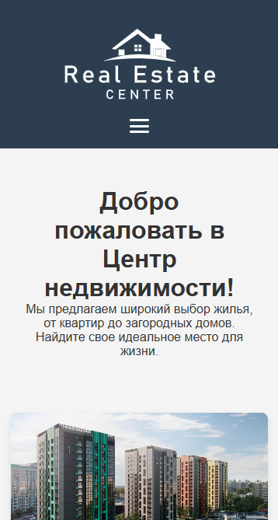 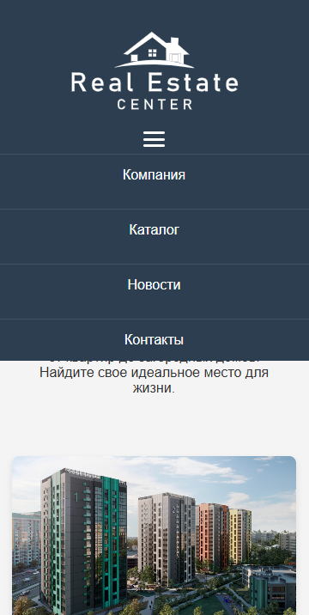

Рисунок 4.1 – Адаптивность главной страницы

На изображениях показано бургер-меню в свернутом и развернутом виде. Оно экономит место на экране и обеспечивает удобный доступ к навигации на мобильных устройствах.

Адаптивность каталога товаров представлена на рисунке 4.2.

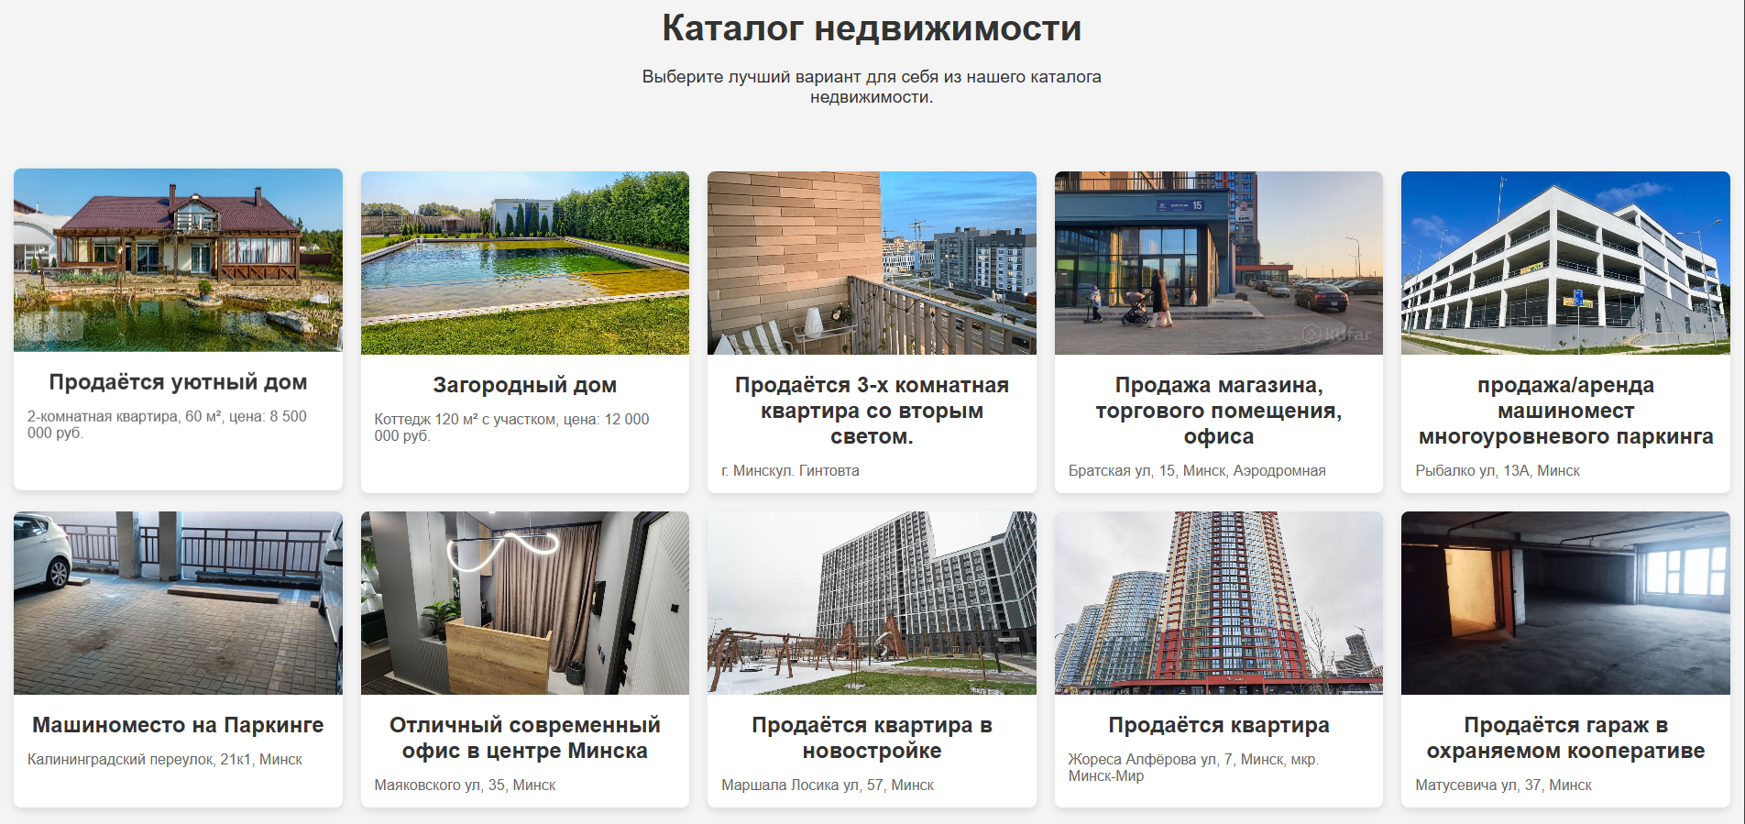

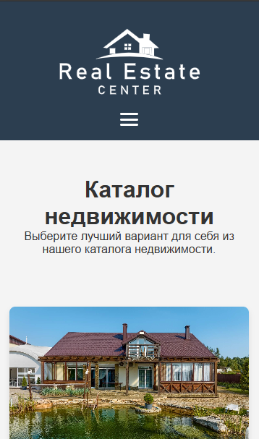

Рисунок 4.2 – Адаптивность каталога объявлений

## **4.2. Кроссбраузерность веб-сайта**

Кроссбраузерность веб-сайта достигалась с помощью использования префиксов в CSS-свойствах. Префиксы добавлялись препроцессором Scss автоматически. Примеры отображения веб-сайта в браузерах Microsoft Edge, Yandex, Opera представлены на рисунках 4.3а, 4.3б, 4.3в соответственно.

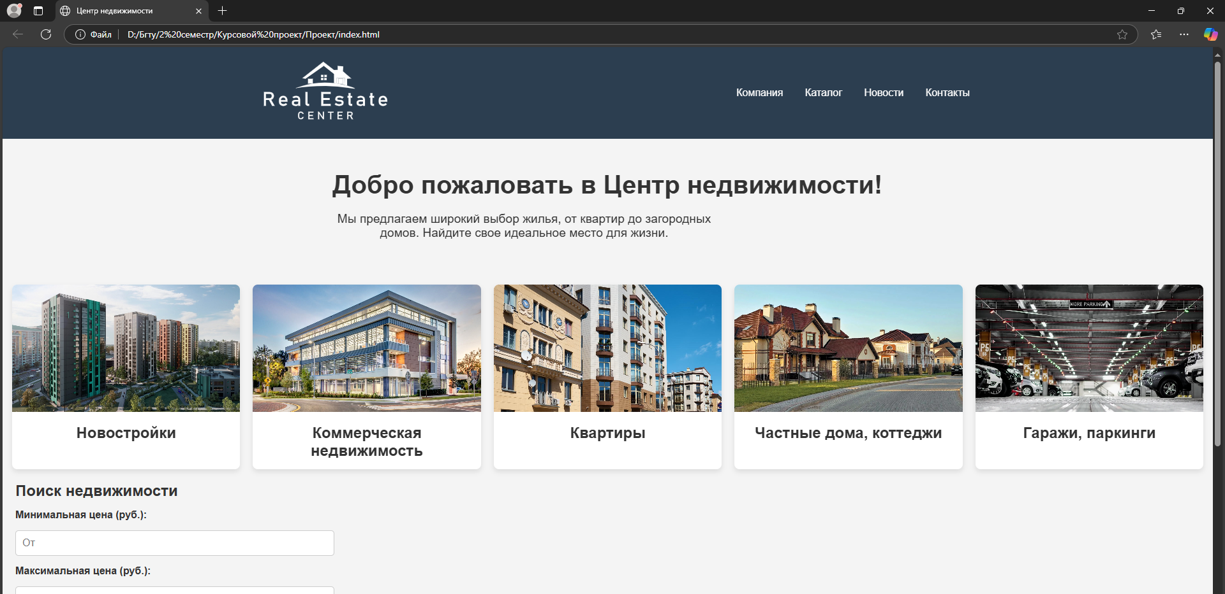

Рисунок 4.3а – Веб-сайт в браузере Microsoft Edge

Сайт корректно открылся в браузере Microsoft Edge: все элементы отобразились правильно, стили и шрифты загрузились без ошибок, навигация и адаптивность функционируют стабильно.

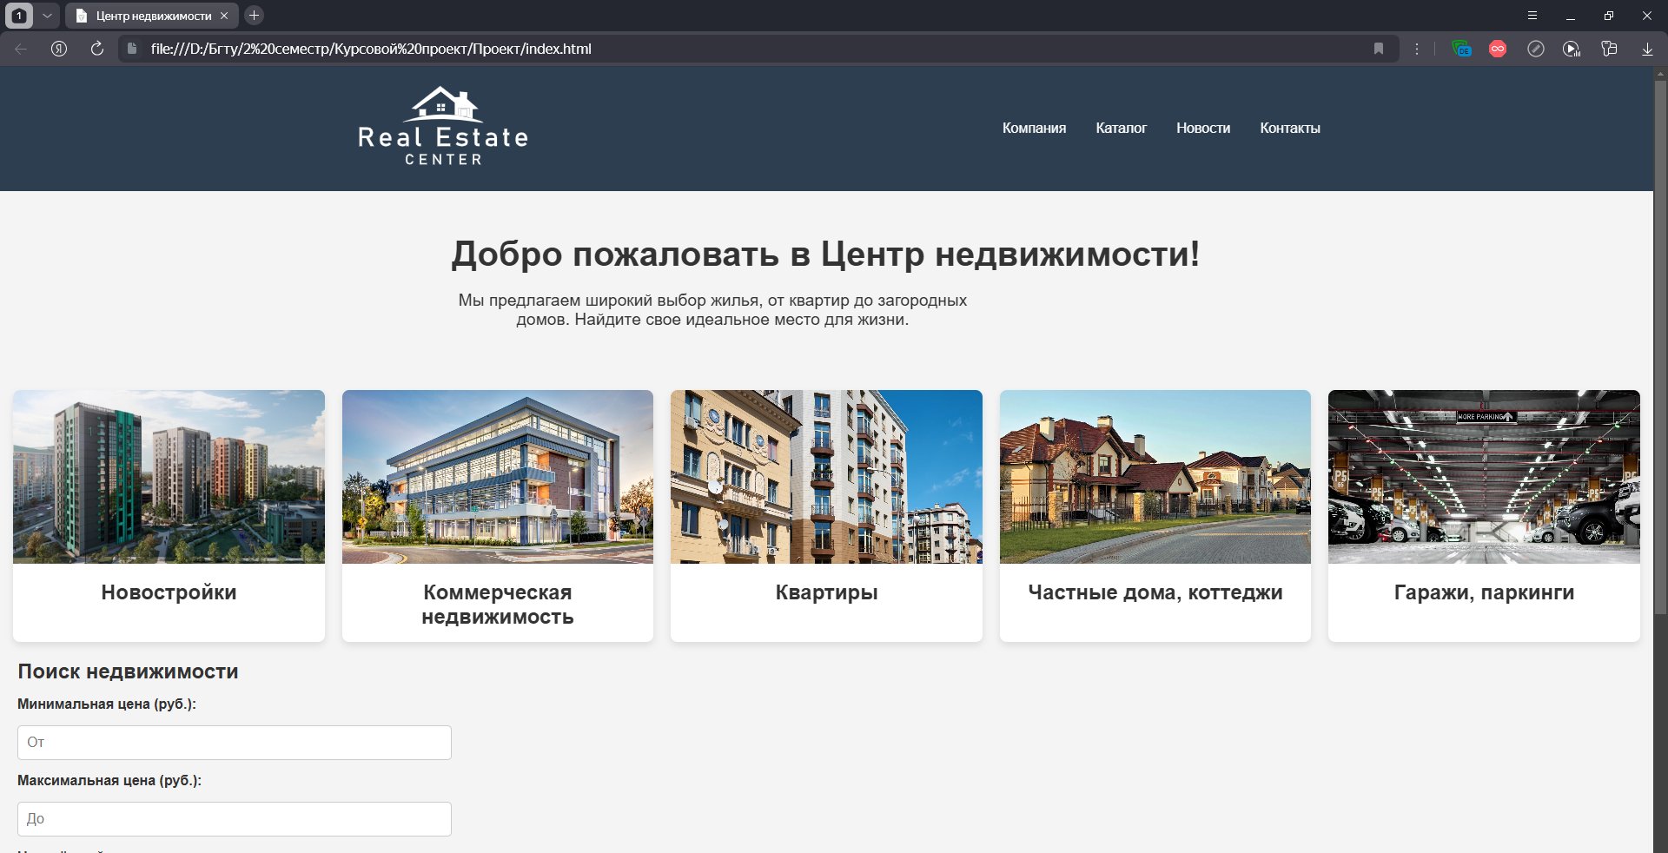

Рисунок 4.3б – Веб-сайт в браузере Yandex

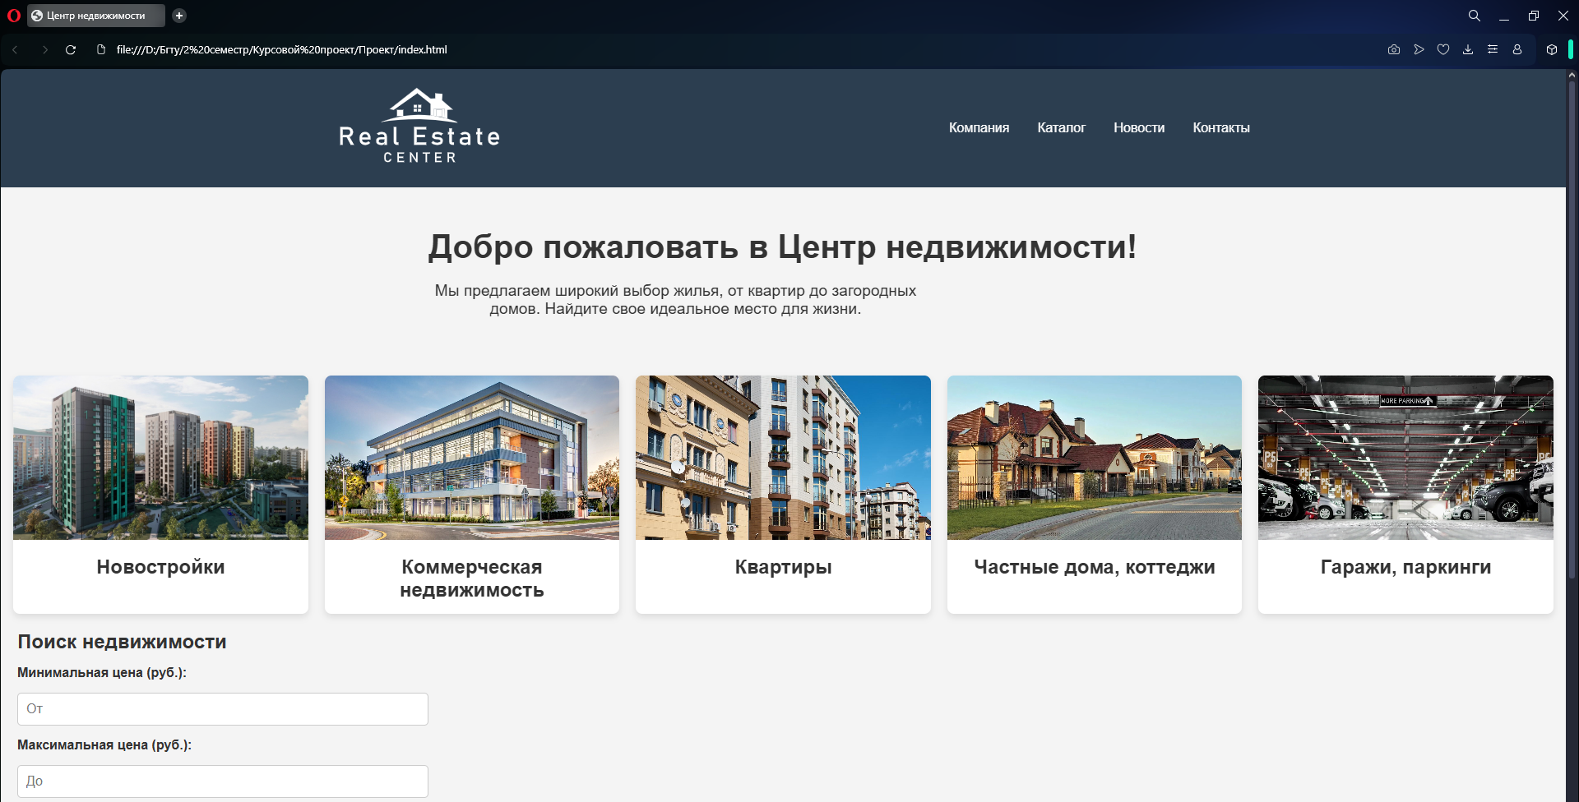

Рисунок 4.3в – Веб-сайт в браузере Opera

Сайт корректно отобразился в браузере Opera: структура, стили и адаптивность работают без ошибок.

## **4.3. Руководство пользователя**

Главная страница является точкой входа на веб-сайт. На этой странице пользователь может выбрать недвижимость какого типа ему нужна.

Находясь вне главной страницы, пользователь может переключиться на неё кликнув на соответствующую ссылку в шапке сайта или на логотип сайта рисунок 4.4.



Рисунок 4.4 – «Главная»

Для того, чтобы переключиться в раздел «Компания», пользователю нужно нажать на соответствующую ссылку в шапке профиля, после он будет перенаправлен рисунок 4.5.



Рисунок 4.5 – Компания

Для того, чтобы посмотреть каталог недвижимости пользователю нужно нажать на соответствующую ссылку в шапке профиля, после он будет перенаправлен рисунок 4.6.

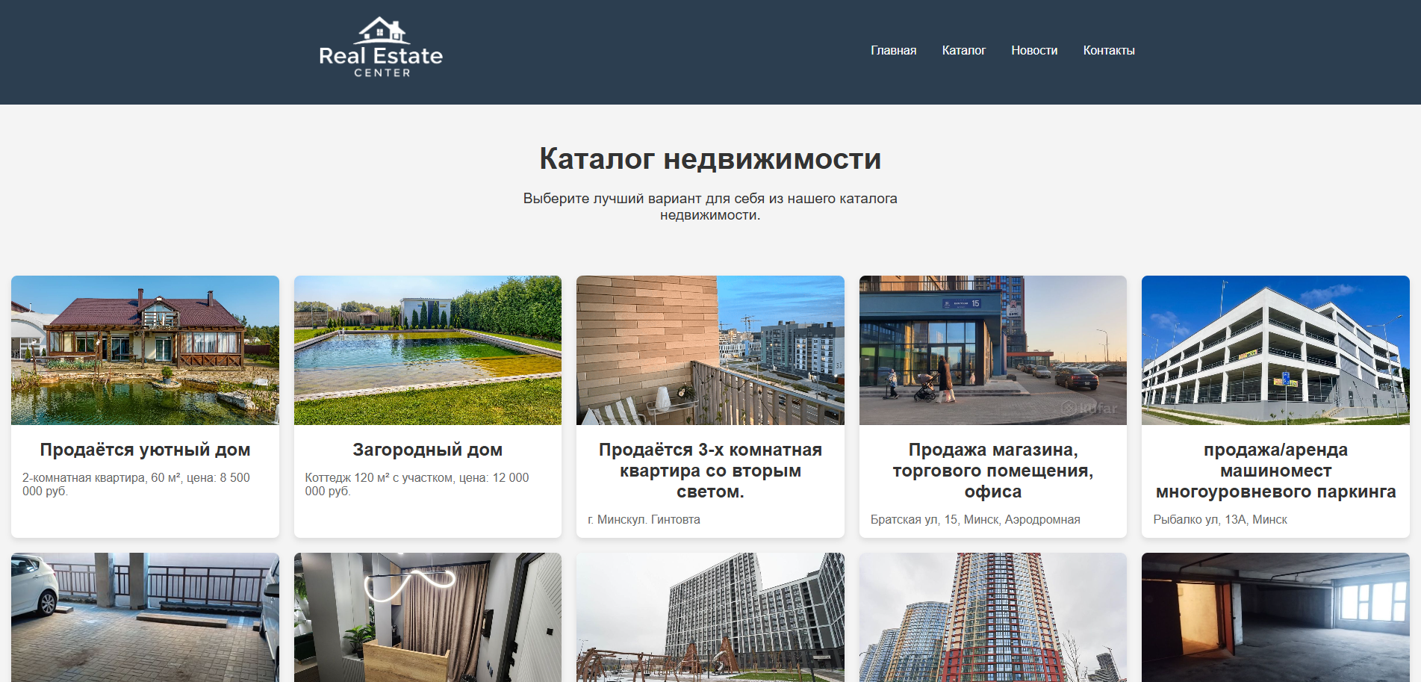

Рисунок 4.6 – «Каталог»

Чтобы просмотреть объявление пользователю достаточно на него кликнуть и его перенаправит на страницу с объявлением рисунок 4.7.

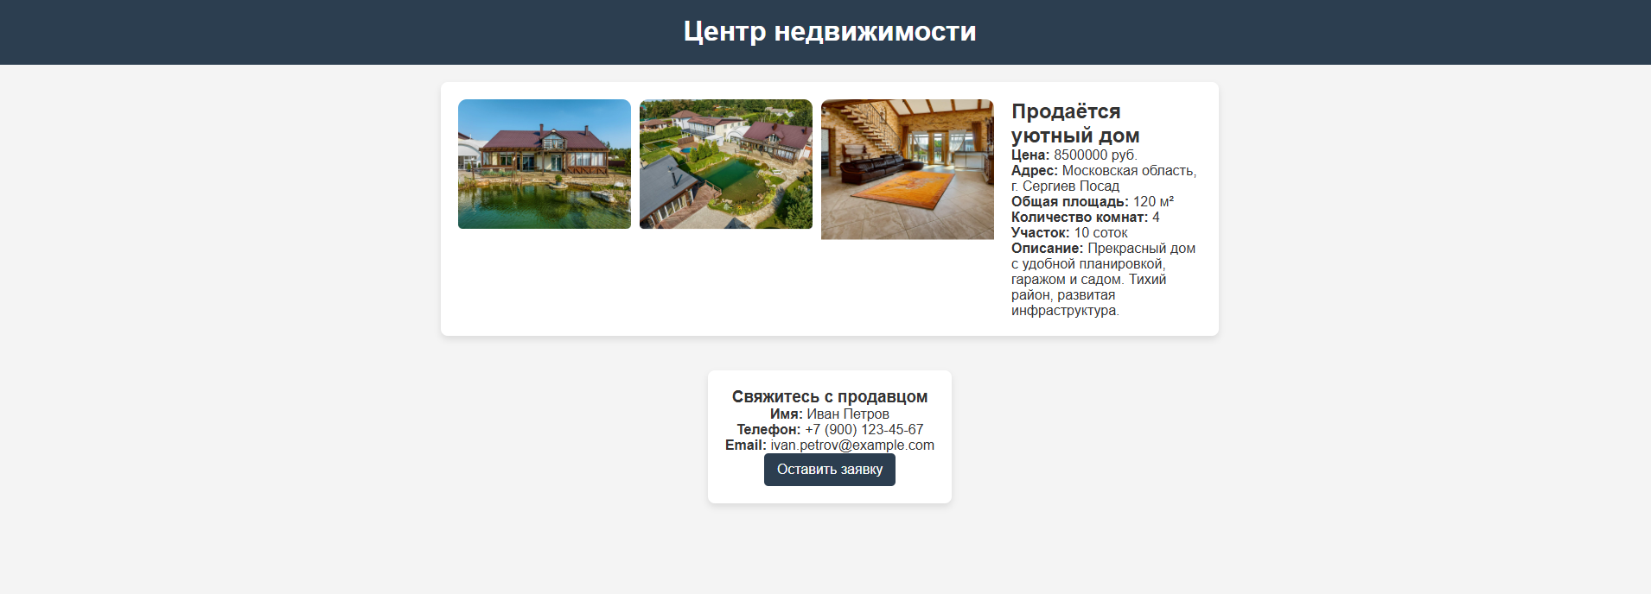

Рисунок 4.7 – «Объявление»

На странице «Новости» пользователь находить все самые актуальные новости про недвижимость и новый функционал сайта рисунок 4.8.

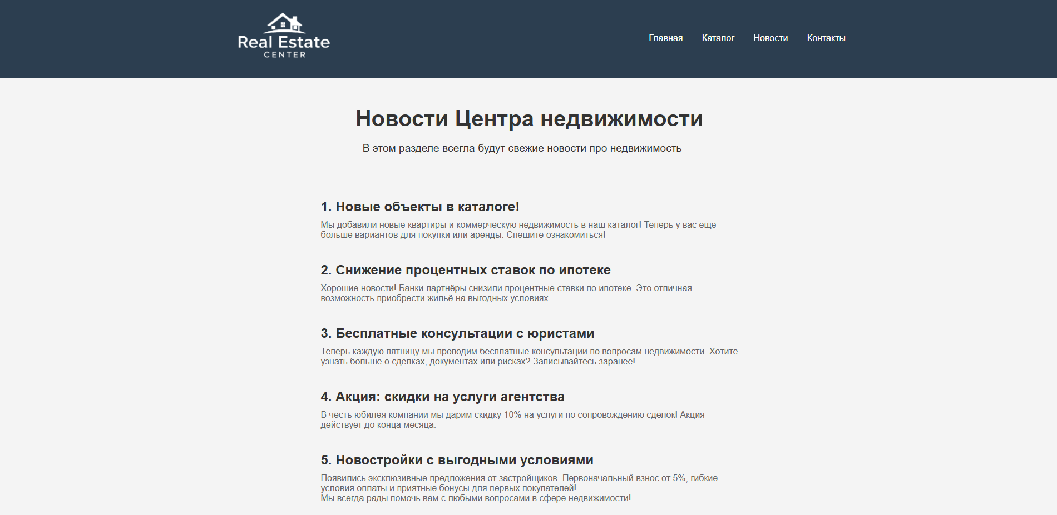

Рисунок 4.8 – Ссылка «Новости»

Если пользователь хочет связаться с риелторами, получить консультацию, обратится за помощью или сообщить об неисправности сайта, он может нажать ссылку «Контакты» (рисунок 4.9)

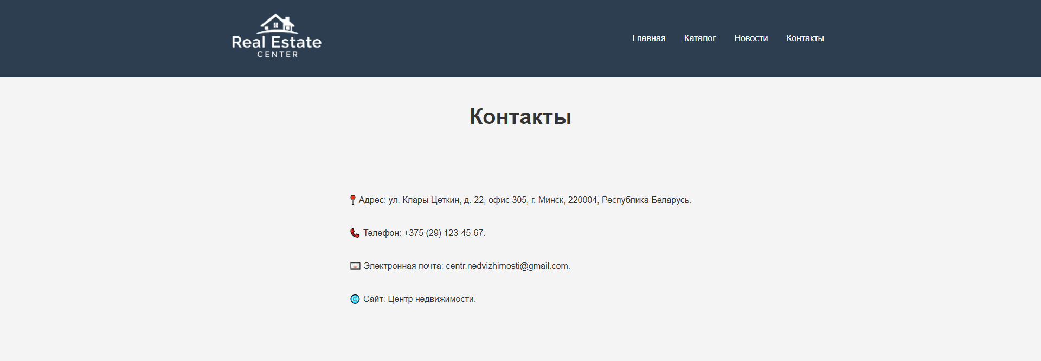

Рисунок 4.9 – Ссылка «Контакты»

## **4.4. Выводы**

На данном этапе было проведено тестирование сайта. Было проанализировано поведение сайта на различных устройствах, а также в разных браузерах. Кроме того, было разработано руководство пользователя для удобства работы с веб-сайтом и взаимодействия с его ключевыми функциями.

# Заключение

В ходе курсового проектирования был создан веб-сайт продажи недвижимости. Веб-сайт имеет простой дизайн и отвечает всем требованиям пользователя. В процессе разработки были проанализированы различные веб-сайты с подобной тематикой.

Список выполненной работы:

1. Анализ аналогичных решений.
2. Выбор способа верстки.
3. Выбор стилевого оформления.
4. Разработка логотипа.
5. Разработка пользовательских элементов.
6. Разработка спецэффектов.
7. Добавление веб-сайту адаптивности.
8. Добавление веб-сайту кроссбраузерности.
9. Тестирование веб-сайта.
10. Создание руководства пользователя.

При написании данного курсового проекта были проанализированы и использованы существующие языки и редакторы создания веб-сайта, рассмотрены источники по теме работы, разработано руководство пользователя.

Результатом курсового проекта стал веб-сайт, предоставляющий пользователю всю необходимую информацию.

Проект размещен на GitHub. Ознакомится с репозиторием можно по следующей ссылке: [https://github.com/Pavel1586/Course_project.git].

# Список использованных источников

1. HTML [Электронный ресурс] // htmlbook.ru. – Режим доступа http:/htmlbook.ru/html. – Дата доступа: 12.04.2025.

2. HTML color codes [Электронный ресурс] // colorscheme.ru – Режим доступа: https://colorscheme.ru/html-colors.html. – Дата доступа: 14.04.2025.

3. CSS [Электронный ресурс] // developer.mozilla.org – Режим доступа: https://developer.mozilla.org/en-US/docs/Web/CSS. – Дата доступа: 17.03.2025.

4. Документация Scss [Электронный ресурс] // sass-scss.ru – Режим доступа: https://sass-scss.ru/documentation. – Дата доступа: 17.04.2025.

5. Подбор шрифта для веб-сайта [Электронный ресурс] // html5book.ru – Режим доступа: https://html5book.ru/shrift-dlya-sita. – Дата доступа: 9.03.2025.

6. Руководство по графическом редактору Adobe XD [Электронный ресурс] // helpx.adobe.com – Режим доступа: https://helpx.adobe.com/ru/xd/user-guide.html. Дата доступа: 23.03.2025.

7. Flexbox [Электронный ресурс] // developer.mozilla.org – Режим доступа: https://developer.mozilla.org/ru/docs/Learn/CSS/CSSlayout/Flexbox. – Дата доступа: 20.04.2025.

# ПРИЛОЖЕНИЕ А. Прототипы веб-страниц

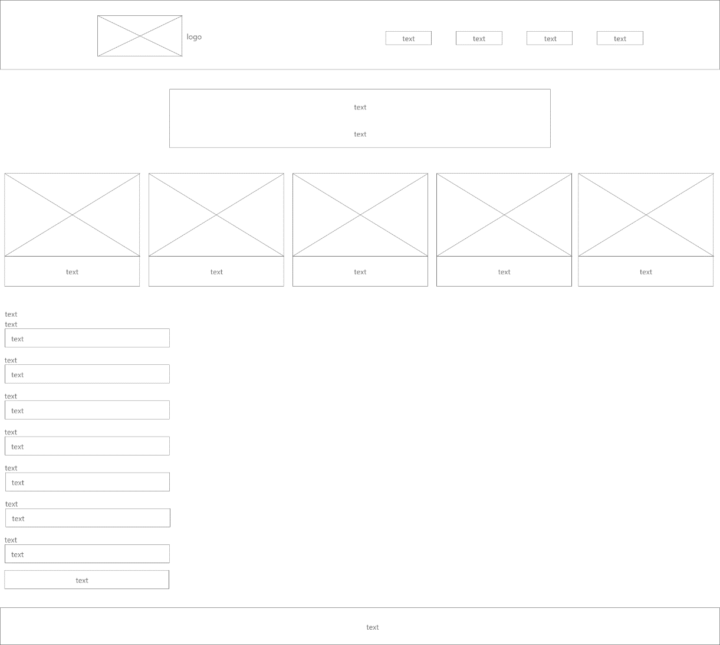

Рисунок 1 – Главная страница

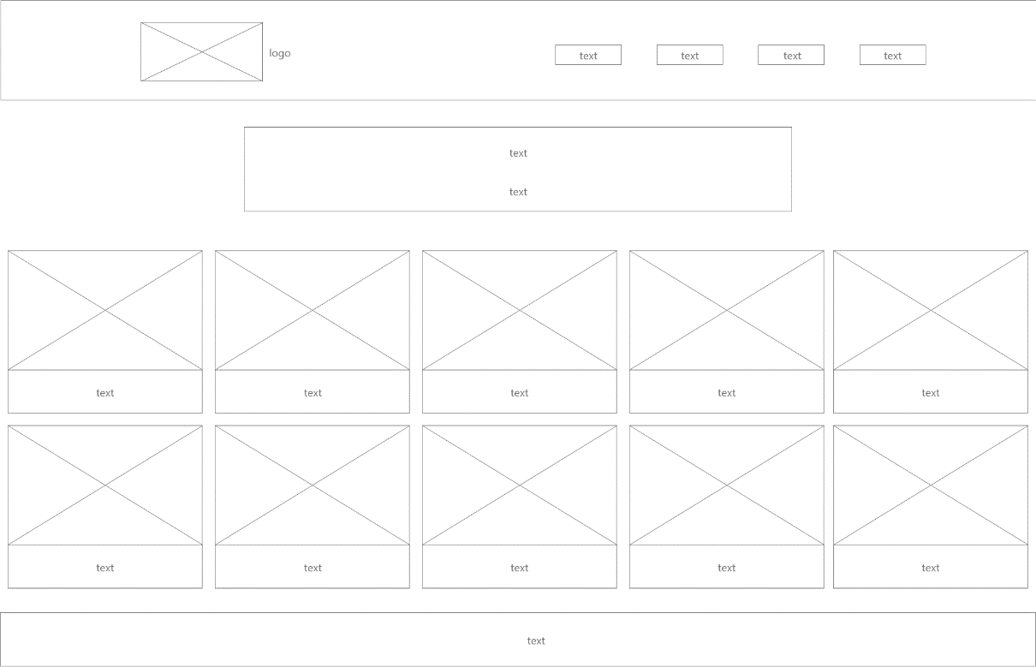

Рисунок 2 – Страница каталога объявлений

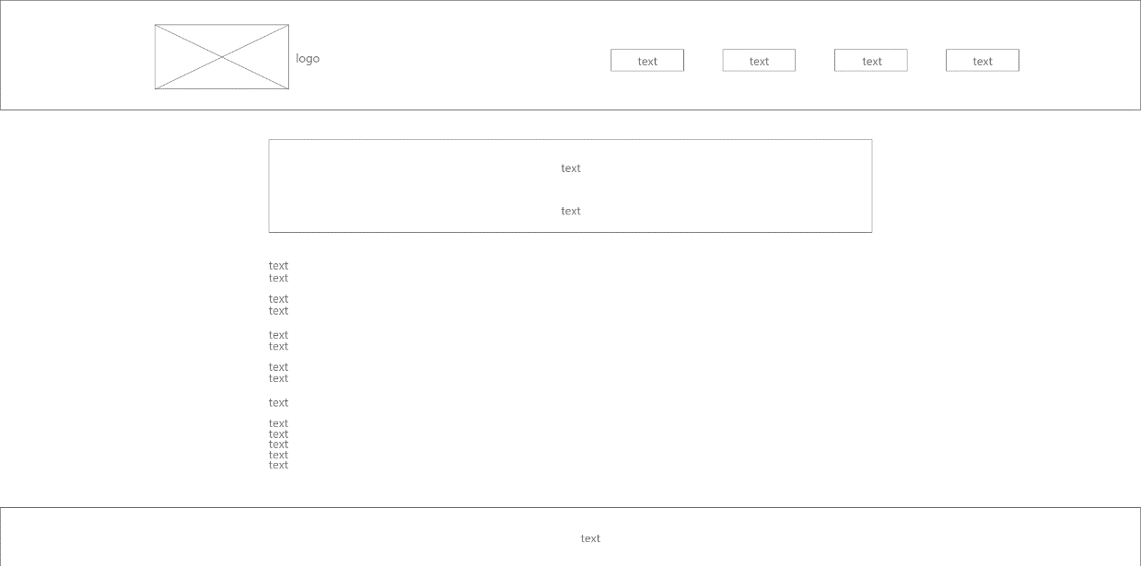

Рисунок 3 – Страница о компании

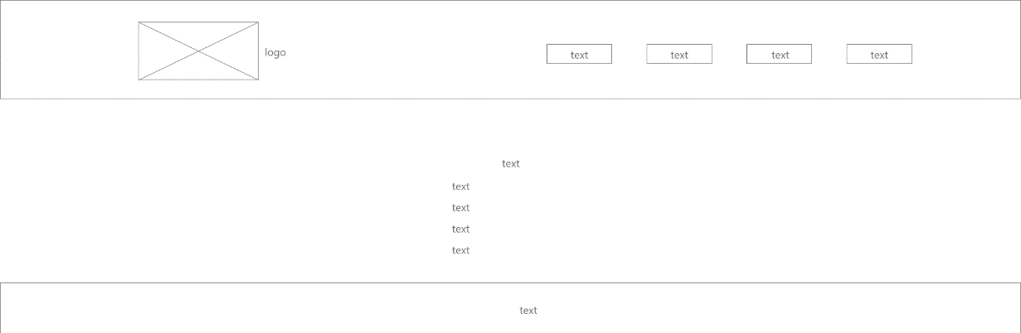

Рисунок 4 – Страница контакты

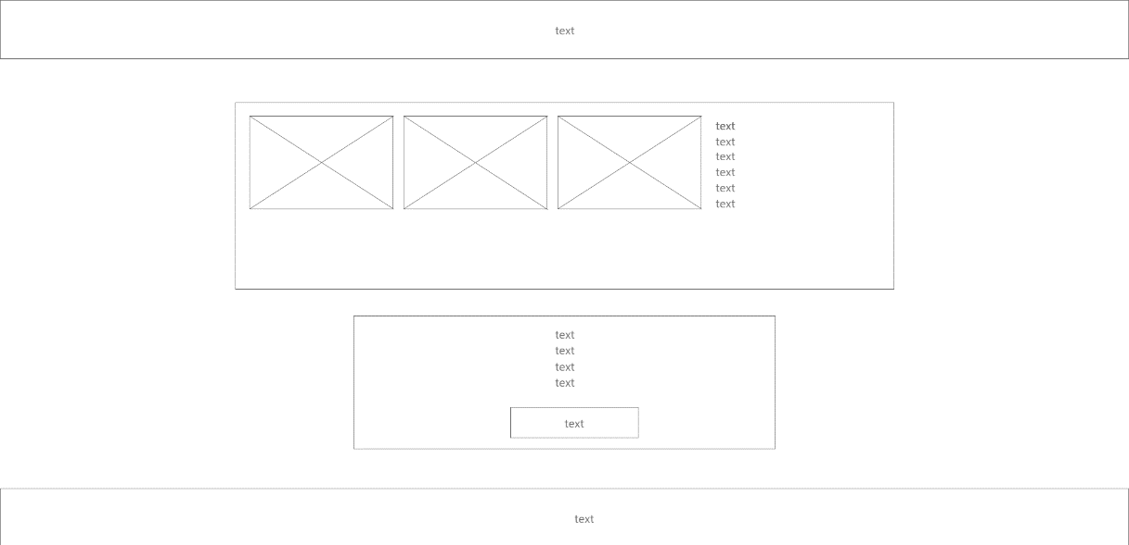

Рисунок 5 – Страница объявления

# ПРИЛОЖЕНИЕ Б. Макеты веб-страниц

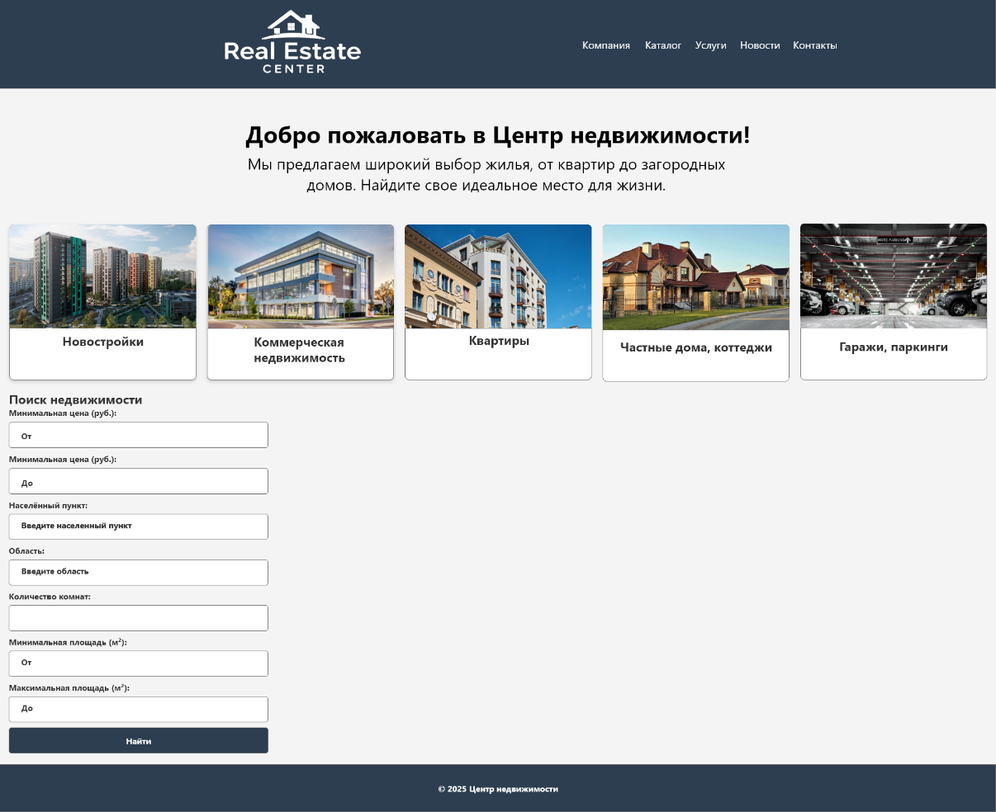

Рисунок 1 – Главная страница

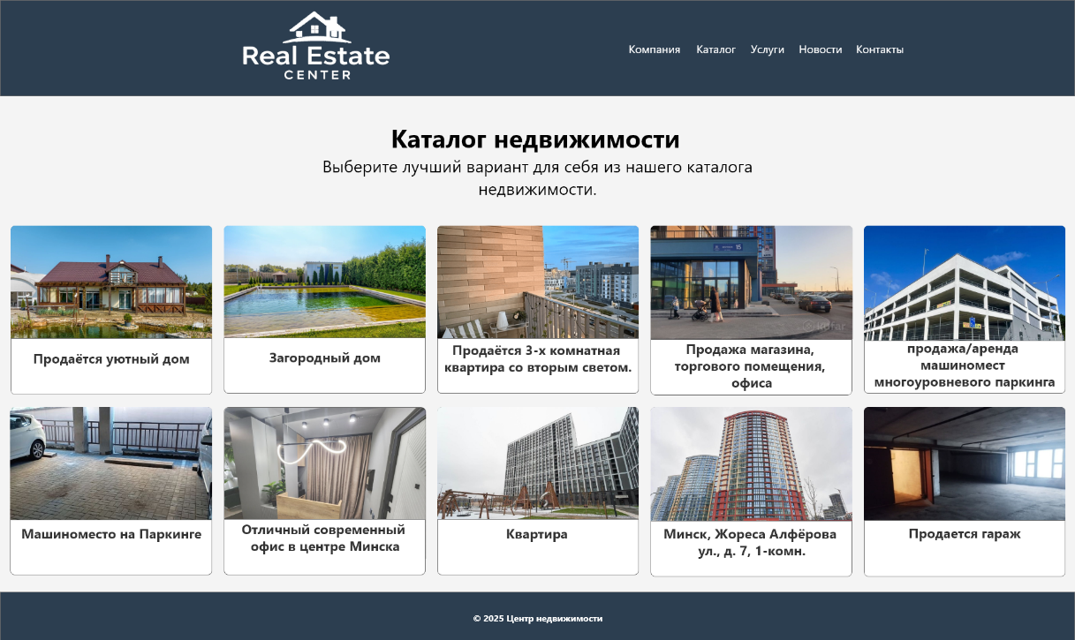

Рисунок 2 – Страница каталога объявлений

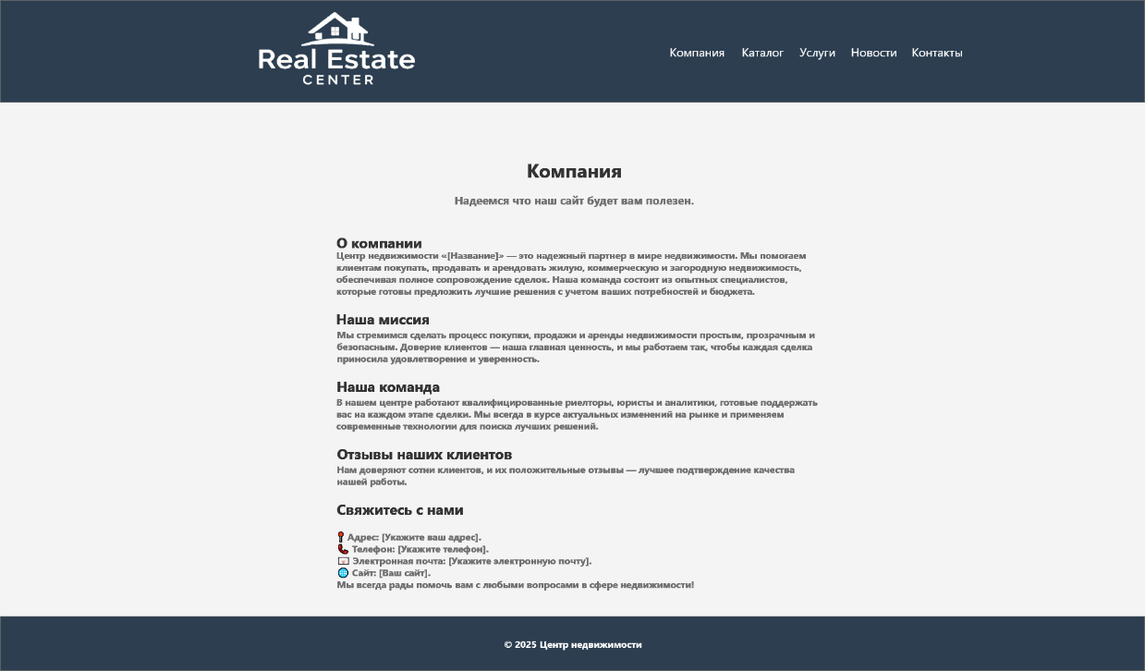

Рисунок 3 – Страница о компании

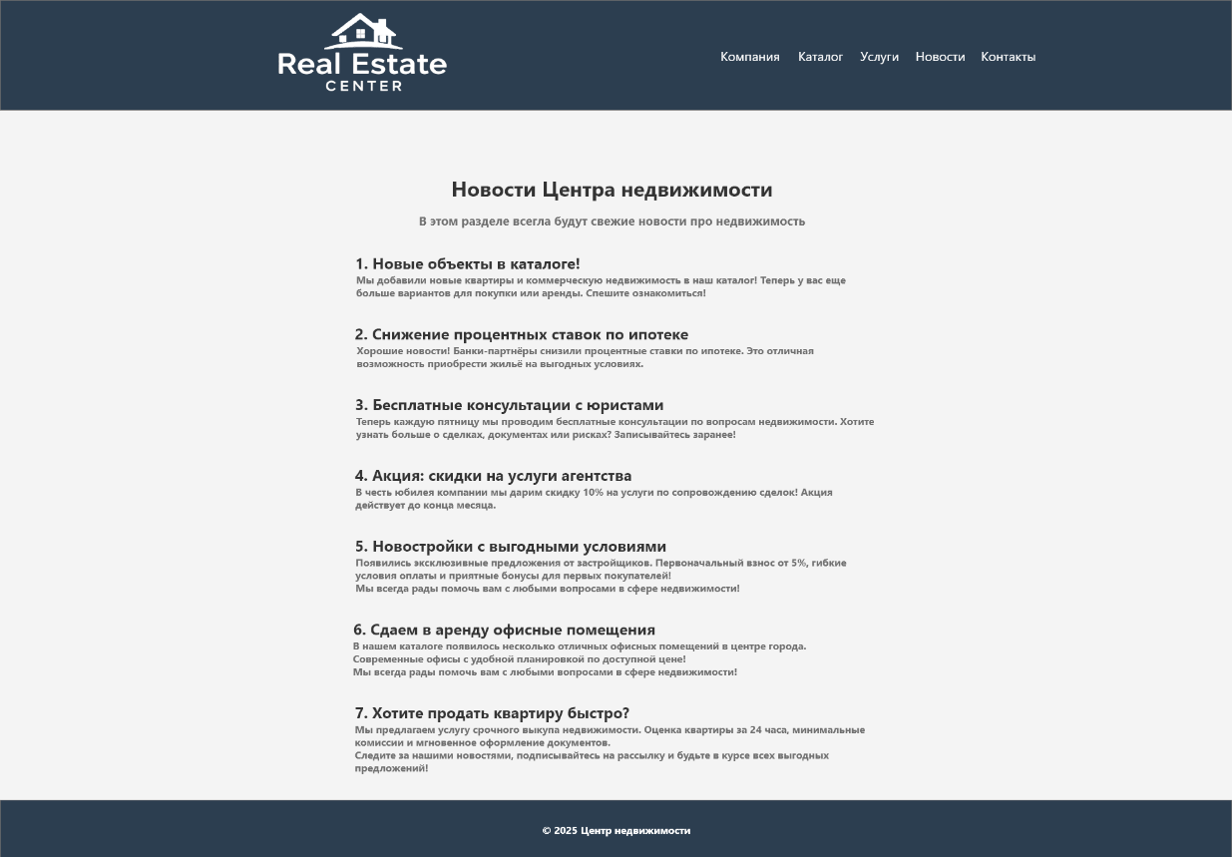

Рисунок 4 – Страница новости

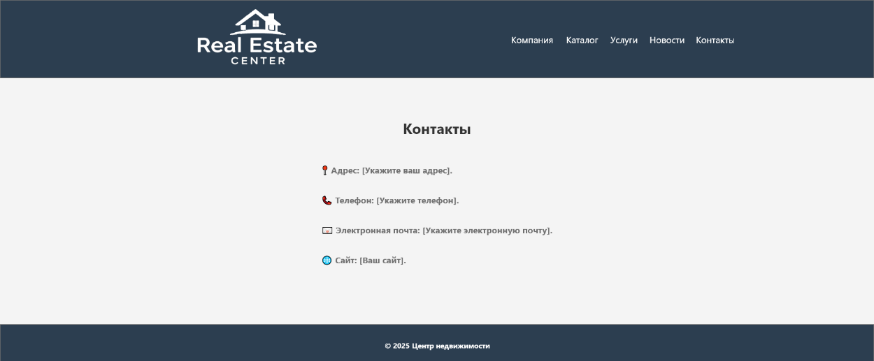

Рисунок 5 – Страница контакты

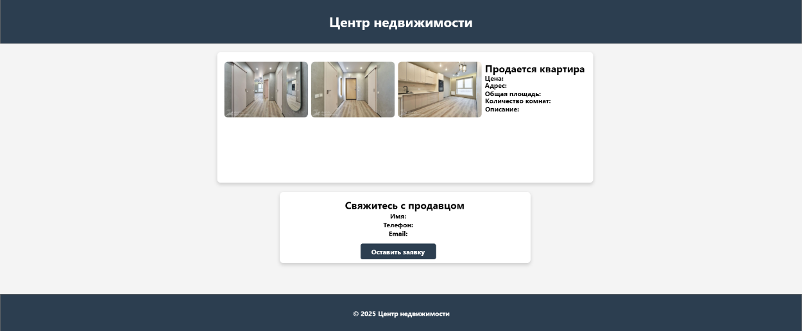

Рисунок 6 – Страница объявления

# ПРИЛОЖЕНИЕ В. Листинг HTML-документа

|  |
| --- |
| <!DOCTYPE html>  <html lang="ru">  <head>  <meta charset="UTF-8">  <meta name="viewport" content="width=device-width, initial-scale=1.0">  <meta http-equiv="X-UA-Compatible" content="IE=edge">  <link rel="stylesheet" href="sass/style.css">  <title>Центр недвижимости</title>  </head>  <body>  <header>  <div class="container">  <div>  <object data="XML/logo.xml" width="250" height="100"></object>  </div>  <nav id="nav" class="nav-links">  <a href="nav/company.html">Компания</a>  <a href="nav/catalog.html">Каталог</a>  <a href="nav/news.html">Новости</a>  <a href="nav/contacts.html">Контакты</a>  </nav>  </div>  <div class="burger" id="burger">  <span></span>  <span></span>  <span></span>  </div>  </header>  <section class="main-content">  <div>  <h1>Добро пожаловать в Центр недвижимости!</h1>  <p>Мы предлагаем широкий выбор жилья, от квартир до загородных домов. Найдите свое идеальное место для жизни.</p>  </div>  </section>  <section id="properties" class="property-cards">  <div class="property-card">  <a href="tabs/tab1.html">  <img src="img/tabs_img/new_buildings.jpeg" alt="Новостройки">  <h3>Новостройки</h3>  </a>  </div>  <div class="property-card">  <a href="tabs/tab2.html">  <img src="img/tabs_img/commercial_real_estate.jpg" alt="Коммерческая недвижимость">  <h3>Коммерческая недвижимость</h3>  </a>  </div>  <div class="property-card">  <a href="tabs/tab3.html">  <img src="img/tabs_img/Flat.jpg" alt="Квартиры">  <h3>Квартиры</h3>  </a>  </div>  <div class="property-card">  <a href="tabs/tab4.html">  <img src="img/tabs_img/Country_house.jpg" alt="Частные дома, коттеджи">  <h3>Частные дома, коттеджи</h3>  </a>  </div>  <div class="property-card">  <a href="tabs/tab5.html">  <img src="img/tabs_img/parking.jpg" alt="Гаражи, паркинги">  <h3>Гаражи, паркинги</h3>  </a>  </div>  </section>  <section class="search-section">  <form action="/search" method="GET">  <h2>Поиск недвижимости</h2>  <label for="min-price">Минимальная цена (руб.):</label>  <input type="number" id="min-price" name="min-price" placeholder="От" min="0">  <label for="max-price">Максимальная цена (руб.):</label>  <input type="number" id="max-price" name="max-price" placeholder="До" min="0">  <label for="town">Населённый пункт:</label>  <input type="text" id="town" name="town" placeholder="Введите населённый пункт">  <label for="region">Область:</label>  <input type="text" id="region" name="region" placeholder="Введите область">  <label for="rooms">Количество комнат:</label>  <select id="rooms" name="rooms">  <option value="">Не важно</option>  <option value="1">1 комната</option>  <option value="2">2 комнаты</option>  <option value="3">3 комнаты</option>  <option value="4">4 комнаты</option>  <option value="5+">5 и более комнат</option>  </select>  <label for="min-area">Минимальная площадь (м²):</label>  <input type="number" id="min-area" name="min-area" placeholder="От" min="0">  <label for="max-area">Максимальная площадь (м²):</label>  <input type="number" id="max-area" name="max-area" placeholder="До" min="0">  <button type="submit">Найти</button>  </form>  </section>  <footer>  <p>&copy; 2025 Центр недвижимости</p>  </footer>    <script src="Scripts/burger.js"></script>  </body>  </html> |

Листинг 1 – Главная

|  |
| --- |
| <!DOCTYPE html>  <html lang="ru">  <head>  <meta charset="UTF-8">  <meta name="viewport" content="width=device-width, initial-scale=1.0">  <meta http-equiv="X-UA-Compatible" content="IE=edge">  <link rel="stylesheet" href="../sass/style.css">  <title>catalog</title>  </head>  <body>  <header>  <div class="container">  <div>  <object data="../XML/logo.xml" width="250" height="100"></object>  </div>  <nav id="nav" class="nav-links">  <a href="../index.html">Главная</a>  <a href="#catalog">Каталог</a>  <a href="news.html">Новости</a>  <a href="contacts.html">Контакты</a>  </nav>  </div>  <div class="burger" id="burger">  <span></span>  <span></span>  <span></span>  </div>  </header>  <section class="main-content">  <div>  <h1>Каталог недвижимости</h1>  <p>Выберите лучший вариант для себя из нашего каталога недвижимости.</p>  </div>  </section>  <section id="catalog" class="property-cards">  <div class="property-card">  <a href="../Advertisement/Advertisement1.html">  <img src="../img/catalog/Ad1.jpg" alt="Продаётся уютный дом">  <h3>Продаётся уютный дом</h3>  <p>Московская область, г. Сергиев Посад</p>  </a>  </div>  <div class="property-card">  <a href="../Advertisement/Advertisement2.html">  <img src="../img/catalog/Ad2.jpg" alt="Загородный дом">  <h3>Загородный дом</h3>  <p>Коттедж 120 м² с участком, цена: 12 000 000 руб.</p>  </a>  </div>  <div class="property-card">  <a href="../Advertisement/Advertisement3.html">  <img src="../img/catalog/Ad3.png" alt="Коммерческое помещение">  <h3>Продаётся 3-х комнатная квартира со вторым светом.</h3>  <p>г. Минскул. Гинтовта</p>  </a>  </div>  <div class="property-card">  <a href="../Advertisement/Advertisement4.html">  <img src="../img/catalog/Ad4.jpg" alt="Гараж">  <h3>Продажа магазина, торгового помещения, офиса</h3>  <p>Братская ул, 15, Минск, Аэродромная</p>  </a>  </div>  <div class="property-card">  <a href="../Advertisement/Advertisement5.html">  <img src="../img/catalog/Ad5.jpg" alt="Гараж">  <h3>продажа/аренда машиномест многоуровневого паркинга</h3>  <p>Рыбалко ул, 13А, Минск</p>  </a>  </div>  <div class="property-card">  <a href="../Advertisement/Advertisement6.html">  <img src="../img/catalog/Ad6.jpg" alt="Гараж">  <h3>Машиноместо на Паркинге</h3>  <p>Калининградский переулок, 21к1, Минск</p>  </a>  </div>  <div class="property-card">  <a href="../Advertisement/Advertisement7.html">  <img src="../img/catalog/Ad7.jpg" alt="Гараж">  <h3>Отличный современный офис в центре Минска</h3>  <p>Маяковского ул, 35, Минск</p>  </a>  </div>  <div class="property-card">  <a href="../Advertisement/Advertisement8.html">  <img src="../img/catalog/Ad8.jpg" alt="Гараж">  <h3>Продаётся квартира в новостройке</h3>  <p>Маршала Лосика ул, 57, Минск</p>  </a>  </div>  <div class="property-card">  <a href="../Advertisement/Advertisement9.html">  <img src="../img/catalog/Ad9.jpg" alt="Гараж">  <h3>Продаётся квартира</h3>  <p>Жореса Алфёрова ул, 7, Минск, мкр. Минск-Мир</p>  </a>  </div>  <div class="property-card">  <a href="../Advertisement/Advertisement10.html">  <img src="../img/catalog/Ad10.jpg" alt="Гараж">  <h3>Продаётся гараж в охраняемом кооперативе</h3>  <p>Матусевича ул, 37, Минск</p>  </a>  </div>  </section>  <footer>  <p>&copy; 2025 Центр недвижимости</p>  </footer>  <script src="../Scripts/burger.js"></script>  </body>  </html> |

Листинг 2 – Каталог

|  |
| --- |
| <!DOCTYPE html>  <html lang="ru">  <head>  <meta charset="UTF-8">  <meta name="viewport" content="width=device-width, initial-scale=1.0">  <meta http-equiv="X-UA-Compatible" content="IE=edge">  <link rel="stylesheet" href="../sass/company.css">  <title>company</title>  </head>  <body>  <header>  <div class="container">  <div>  <object data="../XML/logo.xml" width="250" height="100"></object>  </div>  <nav id="nav" class="nav-links">  <a href="../index.html">Главная</a>  <a href="catalog.html">Каталог</a>  <a href="news.html">Новости</a>  <a href="contacts.html">Контакты</a>  </nav>  </div>  <div class="burger" id="burger">  <span></span>  <span></span>  <span></span>  </div>  </header>  <section class="main-content">  <div>  <h1>Компания</h1>  <p>Надеемся что наш сайт будет вам полезен.</p>  </div>  </section>  <section id="catalog" class="property-cards">  <div>  <h2>О компании</h2>  <p>  Центр недвижимости «[Название]» — это надежный партнер в мире недвижимости. Мы помогаем клиентам покупать,  продавать и арендовать жилую, коммерческую и загородную недвижимость, обеспечивая полное сопровождение сделок.  Наша команда состоит из опытных специалистов, которые готовы предложить лучшие решения с учетом ваших потребностей и бюджета.  </p>  </div>  <div>  <h2>Наша миссия</h2>  <p>  Мы стремимся сделать процесс покупки, продажи и аренды недвижимости простым, прозрачным и безопасным. Доверие клиентов —  наша главная ценность, и мы работаем так, чтобы каждая сделка приносила удовлетворение и уверенность.  </p>  </div>  <div>  <h2>Наша команда</h2>  <p>  В нашем центре работают квалифицированные риелторы, юристы и аналитики, готовые поддержать вас на каждом этапе сделки.  Мы всегда в курсе актуальных изменений на рынке и применяем современные технологии для поиска лучших решений.  </p>  </div>  <div>  <h2>Отзывы наших клиентов</h2>  <p>  Нам доверяют сотни клиентов, и их положительные отзывы — лучшее подтверждение качества нашей работы.  </p>  </div>  <div>  <h2>Свяжитесь с нами</h2>  <p class="last_p">  <div>📍 Адрес: ул. Клары Цеткин, д. 22, офис 305, г. Минск, 220004, Республика Беларусь.</div>  <div>📞 Телефон: +375 (29) 123-45-67.</div>  <div>📧 Электронная почта: centr.nedvizhimosti@gmail.com.</div>  <div>🌐 Сайт: Центр недвижимости.</div>  </p>  <p>Мы всегда рады помочь вам с любыми вопросами в сфере недвижимости!</p>  </div>  </section>  <footer>  <p>&copy; 2025 Центр недвижимости</p>  </footer>  <script src="../Scripts/burger.js"></script>  </body>  </html> |

Листинг 3 – Компания

|  |
| --- |
| <!DOCTYPE html>  <html lang="ru">  <head>  <meta charset="UTF-8">  <meta name="viewport" content="width=device-width, initial-scale=1.0">  <meta http-equiv="X-UA-Compatible" content="IE=edge">  <link rel="stylesheet" href="../sass/company.css">  <title>news</title>  </head>  <body>  <div class="page-wrapper">  <header>  <div class="container">  <div>  <object data="../XML/logo.xml" width="250" height="100"></object>  </div>  <nav id="nav" class="nav-links">  <a href="../index.html">Главная</a>  <a href="catalog.html">Каталог</a>  <a href="news.html">Новости</a>  <a href="#contact">Контакты</a>  </nav>  </div>  <div class="burger" id="burger">  <span></span>  <span></span>  <span></span>  </div>  </header>  <section class="main-content">  <div>  <h1>Контакты</h1>  </div>  </section>  <section id="catalog" class="property-cards">  <p>  <div>📍 Адрес: ул. Клары Цеткин, д. 22, офис 305, г. Минск, 220004, Республика Беларусь.</div>  <div>📞 Телефон: +375 (29) 123-45-67.</div>  <div>📧 Электронная почта: centr.nedvizhimosti@gmail.com.</div>  <div>🌐 Сайт: Центр недвижимости.</div>  </p>  </section>  <footer>  <p>&copy; 2025 Центр недвижимости</p>  </footer>  </div>  <script src="../Scripts/burger.js"></script>  </body>  </html> |

Листинг 4 – Контакты

|  |
| --- |
| <!DOCTYPE html>  <html lang="ru">  <head>  <meta charset="UTF-8">  <meta name="viewport" content="width=device-width, initial-scale=1.0">  <meta http-equiv="X-UA-Compatible" content="IE=edge">  <link rel="stylesheet" href="../sass/company.css">  <title>news</title>  </head>  <body>  <header>  <div class="container">  <div>  <object data="../XML/logo.xml" width="250" height="100"></object>  </div>  <nav id="nav" class="nav-links">  <a href="../index.html">Главная</a>  <a href="catalog.html">Каталог</a>  <a href="#news">Новости</a>  <a href="contacts.html">Контакты</a>  </nav>  </div>  <div class="burger" id="burger">  <span></span>  <span></span>  <span></span>  </div>  </header>  <section class="main-content">  <div>  <h1>Новости Центра недвижимости</h1>  <p>В этом разделе всегла будут свежие новости про недвижимость</p>  </div>  </section>  <section id="catalog" class="property-cards">  <div>  <h2>1. Новые объекты в каталоге!</h2>  <p>  Мы добавили новые квартиры и коммерческую недвижимость в наш каталог! Теперь у вас еще больше вариантов для покупки или аренды. Спешите ознакомиться!  </p>  </div>  <div>  <h2>2. Снижение процентных ставок по ипотеке</h2>  <p>  Хорошие новости! Банки-партнёры снизили процентные ставки по ипотеке. Это отличная возможность приобрести жильё на выгодных условиях.  </p>  </div>  <div>  <h2>3. Бесплатные консультации с юристами</h2>  <p>  Теперь каждую пятницу мы проводим бесплатные консультации по вопросам недвижимости. Хотите узнать больше о сделках, документах или рисках? Записывайтесь заранее!  </p>  </div>  <div>  <h2>4. Акция: скидки на услуги агентства</h2>  <p>  В честь юбилея компании мы дарим скидку 10% на услуги по сопровождению сделок! Акция действует до конца месяца.  </p>  </div>  <div>  <h2>5. Новостройки с выгодными условиями</h2>  <p>  Появились эксклюзивные предложения от застройщиков. Первоначальный взнос от 5%, гибкие условия оплаты и приятные бонусы для первых покупателей!  </p>  <p>Мы всегда рады помочь вам с любыми вопросами в сфере недвижимости!</p>  </div>  <div>  <h2>6. Сдаем в аренду офисные помещения</h2>  <p>  В нашем каталоге появилось несколько отличных офисных помещений в центре города. Современные офисы с удобной планировкой по доступной цене!  </p>  <p>Мы всегда рады помочь вам с любыми вопросами в сфере недвижимости!</p>  </div>  <div>  <h2>7. Хотите продать квартиру быстро?</h2>  <p>  Мы предлагаем услугу срочного выкупа недвижимости. Оценка квартиры за 24 часа, минимальные комиссии и мгновенное оформление документов.  </p>  <p>Следите за нашими новостями, подписывайтесь на рассылку и будьте в курсе всех выгодных предложений!</p>  </div>  </section>  <footer>  <p>&copy; 2025 Центр недвижимости</p>  </footer>  <script src="../Scripts/burger.js"></script>  </body>  </html> |

Листинг 4 – Новости

|  |
| --- |
| <!DOCTYPE html>  <html lang="ru">  <head>  <meta charset="UTF-8">  <meta name="viewport" content="width=device-width, initial-scale=1.0">  <meta http-equiv="X-UA-Compatible" content="IE=edge">  <meta name="xml-file" content="../XML/Advertisement1.xml">  <title>Объявление - Продажа дома</title>  <link rel="stylesheet" href="../sass/Advertisements.css">  </head>  <body>  <div class="page-wrapper">  <header>  <a href="../index.html">  <h1>Центр недвижимости</h1>  </a>  </header>  <main class="listing">  <div class="gallery">  <div class="image-container">  <img src="../img/Advertisement_img/1.jpg" alt="Фото дома">  </div>  <div class="image-container">  <img src="../img/Advertisement_img/2.jpg" alt="Фото дома">  </div>  <div class="image-container">  <img src="../img/Advertisement_img/3.jpg" alt="Фото дома">  </div>  </div>  <div class="details">  <h2 id="ad-title"></h2>  <p><strong>Цена:</strong> <span id="ad-price"></span></p>  <p><strong>Адрес:</strong> <span id="ad-address"></span></p>  <p><strong>Общая площадь:</strong> <span id="ad-area"></span></p>  <p><strong>Количество комнат:</strong> <span id="ad-rooms"></span></p>  <p><strong>Участок:</strong> <span id="ad-land"></span></p>  <p><strong>Описание:</strong> <span id="ad-description"></span></p>  </div>  </main>    <section class="contact">  <h3>Свяжитесь с продавцом</h3>  <p><strong>Имя:</strong> <span id="contact-name"></span></p>  <p><strong>Телефон:</strong> <span id="contact-phone"></span></p>  <p><strong>Email:</strong> <span id="contact-email"></span></p>  <button>Оставить заявку</button>  </section>  <footer>  <p>&copy; 2025 Центр недвижимости</p>  </footer>  </div>  <script src="../Scripts/Advertisement.js"></script>  </body>  </html> |

Листинг 5 – Объявление

|  |
| --- |
| <!DOCTYPE html>  <html lang="ru">  <head>  <meta charset="UTF-8">  <meta name="viewport" content="width=device-width, initial-scale=1.0">  <meta http-equiv="X-UA-Compatible" content="IE=edge">  <link rel="stylesheet" href="../sass/tabs.css">  <title>tab1</title>  </head>  <body>  <header>  <div class="container">  <div>  <object data="../XML/logo.xml" width="250" height="100"></object>  </div>  <nav id="nav" class="nav-links">  <a href="../index.html">Главная</a>  <a href="../nav/company.html">Компания</a>  <a href="../nav/catalog.html">Каталог</a>  <a href="../nav/news.html">Новости</a>  <a href="../nav/contacts.html">Контакты</a>  </nav>  </div>  <div class="burger" id="burger">  <span></span>  <span></span>  <span></span>  </div>  </header>  <main>  <section class="main-content">  <div>  <h1>Новостройки</h1>  <p>Выберите лучший вариант для себя.</p>  </div>  </section>  <section id="catalog" class="property-cards">  <div class="property-card">  <a href="../Advertisement/Advertisement3.html">  <img src="../img/catalog/Ad3.png" alt="Коммерческое помещение">  <h3>Продаётся 3-х комнатная квартира со вторым светом.</h3>  <p>г. Минскул. Гинтовта</p>  </a>  </div>  <div class="property-card">  <a href="../Advertisement/Advertisement8.html">  <img src="../img/catalog/Ad8.jpg" alt="Гараж">  <h3>Квартира</h3>  <p>Маршала Лосика ул, 57, Минск</p>  </a>  </div>  <div class="property-card">  <a href="../Advertisement/Advertisement9.html">  <img src="../img/catalog/Ad9.jpg" alt="Гараж">  <h3>Минск, Жореса Алфёрова ул., д. 7, 1-комн.</h3>  <p>Жореса Алфёрова ул, 7, Минск, мкр. Минск-Мир</p>  </a>  </div>  </section>  </main>  <footer>  <p>&copy; 2025 Центр недвижимости</p>  </footer>  <script src="../Scripts/burger.js"></script>  </body>  </html> |

Листинг 6 – Вкладка 1

|  |
| --- |
| <!DOCTYPE html>  <html lang="ru">  <head>  <meta charset="UTF-8">  <meta name="viewport" content="width=device-width, initial-scale=1.0">  <meta http-equiv="X-UA-Compatible" content="IE=edge">  <link rel="stylesheet" href="../sass/tabs.css">  <title>tab2</title>  </head>  <body>  <header>  <div class="container">  <div>  <object data="../XML/logo.xml" width="250" height="100"></object>  </div>  <nav id="nav" class="nav-links">  <a href="../index.html">Главная</a>  <a href="../nav/company.html">Компания</a>  <a href="../nav/catalog.html">Каталог</a>  <a href="../nav/news.html">Новости</a>  <a href="../nav/contacts.html">Контакты</a>  </nav>  </div>  <div class="burger" id="burger">  <span></span>  <span></span>  <span></span>  </div>  </header>  <main>  <section class="main-content">  <div>  <h1>Коммерческая недвижимость</h1>  </div>  </section>  <section id="catalog" class="property-cards">  <div class="property-card">  <a href="../Advertisement/Advertisement4.html">  <img src="../img/catalog/Ad4.jpg" alt="Гараж">  <h3>Продажа магазина, торгового помещения, офиса</h3>  <p>Братская ул, 15, Минск, Аэродромная</p>  </a>  </div>  <div class="property-card">  <a href="../Advertisement/Advertisement7.html">  <img src="../img/catalog/Ad7.jpg" alt="Гараж">  <h3>Отличный современный офис в центре Минска</h3>  <p>Маяковского ул, 35, Минск</p>  </a>  </div>  </section>  </main>  <footer>  <p>&copy; 2025 Центр недвижимости</p>  </footer>  <script src="../Scripts/burger.js"></script>  </body>  </html> |

Листинг 7 – Вкладка 2

|  |
| --- |
| <!DOCTYPE html>  <html lang="ru">  <head>  <meta charset="UTF-8">  <meta name="viewport" content="width=device-width, initial-scale=1.0">  <meta http-equiv="X-UA-Compatible" content="IE=edge">  <link rel="stylesheet" href="../sass/tabs.css">  <title>tab3</title>  </head>  <body>  <header>  <div class="container">  <div>  <object data="../XML/logo.xml" width="250" height="100"></object>  </div>  <nav id="nav" class="nav-links">  <a href="../index.html">Главная</a>  <a href="../nav/company.html">Компания</a>  <a href="../nav/catalog.html">Каталог</a>  <a href="../nav/news.html">Новости</a>  <a href="../nav/contacts.html">Контакты</a>  </nav>  </div>  <div class="burger" id="burger">  <span></span>  <span></span>  <span></span>  </div>  </header>  <main>  <section class="main-content">  <div>  <h1>Квартиры</h1>  <p>Выберите лучший вариант для себя.</p>  </div>  </section>  <section id="catalog" class="property-cards">  <div class="property-card">  <a href="../Advertisement/Advertisement3.html">  <img src="../img/catalog/Ad3.png" alt="Коммерческое помещение">  <h3>Продаётся 3-х комнатная квартира со вторым светом.</h3>  <p>г. Минскул. Гинтовта</p>  </a>  </div>  <div class="property-card">  <a href="../Advertisement/Advertisement8.html">  <img src="../img/catalog/Ad8.jpg" alt="Гараж">  <h3>Квартира</h3>  <p>Маршала Лосика ул, 57, Минск</p>  </a>  </div>  <div class="property-card">  <a href="../Advertisement/Advertisement9.html">  <img src="../img/catalog/Ad9.jpg" alt="Гараж">  <h3>Минск, Жореса Алфёрова ул., д. 7, 1-комн.</h3>  <p>Жореса Алфёрова ул, 7, Минск, мкр. Минск-Мир</p>  </a>  </div>  </section>  </main>  <footer>  <p>&copy; 2025 Центр недвижимости</p>  </footer>  <script src="../Scripts/burger.js"></script>  </body>  </html> |

Листинг 8 – Вкладка 3

|  |
| --- |
| <!DOCTYPE html>  <html lang="ru">  <head>  <meta charset="UTF-8">  <meta name="viewport" content="width=device-width, initial-scale=1.0">  <meta http-equiv="X-UA-Compatible" content="IE=edge">  <link rel="stylesheet" href="../sass/tabs.css">  <title>tab4</title>  </head>  <body>  <header>  <div class="container">  <div>  <object data="../XML/logo.xml" width="250" height="100"></object>  </div>  <nav id="nav" class="nav-links">  <a href="../index.html">Главная</a>  <a href="../nav/company.html">Компания</a>  <a href="../nav/catalog.html">Каталог</a>  <a href="../nav/news.html">Новости</a>  <a href="../nav/contacts.html">Контакты</a>  </nav>  </div>    <div class="burger" id="burger">  <span></span>  <span></span>  <span></span>  </div>  </header>  <main>  <section class="main-content">  <div>  <h1>Частные дома, коттеджи</h1>  <p>Выберите лучший вариант для себя.</p>  </div>  </section>  <section id="catalog" class="property-cards">  <div class="property-card">  <a href="../Advertisement/Advertisement1.html">  <img src="../img/catalog/Ad1.jpg" alt="Продаётся уютный дом">  <h3>Продаётся уютный дом</h3>  <p>2-комнатная квартира, 60 м², цена: 8 500 000 руб.</p>  </a>  </div>  <div class="property-card">  <a href="../Advertisement/Advertisement2.html">  <img src="../img/catalog/Ad2.jpg" alt="Загородный дом">  <h3>Загородный дом</h3>  <p>Коттедж 120 м² с участком, цена: 12 000 000 руб.</p>  </a>  </div>  </section>  </main>  <footer>  <p>&copy; 2025 Центр недвижимости</p>  </footer>  <script src="../Scripts/burger.js"></script>  </body>  </html> |

Листинг 9 – Вкладка 4

|  |
| --- |
| <!DOCTYPE html>  <html lang="ru">  <head>  <meta charset="UTF-8">  <meta name="viewport" content="width=device-width, initial-scale=1.0">  <meta http-equiv="X-UA-Compatible" content="IE=edge">  <link rel="stylesheet" href="../sass/tabs.css">  <title>tab5</title>  </head>  <body>  <header>  <div class="container">  <div>  <object data="../XML/logo.xml" width="250" height="100"></object>  </div>  <nav id="nav" class="nav-links">  <a href="../index.html">Главная</a>  <a href="../nav/company.html">Компания</a>  <a href="../nav/catalog.html">Каталог</a>  <a href="../nav/news.html">Новости</a>  <a href="../nav/contacts.html">Контакты</a>  </nav>  </div>  <div class="burger" id="burger">  <span></span>  <span></span>  <span></span>  </div>  </header>  <main>  <section class="main-content">  <div>  <h1>Гаражи, паркинги</h1>  <p>Выберите лучший вариант для себя.</p>  </div>  </section>  <section id="catalog" class="property-cards">  <div class="property-card">  <a href="../Advertisement/Advertisement5.html">  <img src="../img/catalog/Ad5.jpg" alt="Гараж">  <h3>продажа/аренда машиномест многоуровневого паркинга</h3>  <p>Рыбалко ул, 13А, Минск</p>  </a>  </div>  <div class="property-card">  <a href="../Advertisement/Advertisement6.html">  <img src="../img/catalog/Ad6.jpg" alt="Гараж">  <h3>Машиноместо на Паркинге</h3>  <p>Калининградский переулок, 21к1, Минск</p>  </a>  </div>  <div class="property-card">  <a href="../Advertisement/Advertisement10.html">  <img src="../img/catalog/Ad10.jpg" alt="Гараж">  <h3>Продается гараж</h3>  <p>Матусевича ул, 37, Минск</p>  </a>  </div>  </section>  </main>  <footer>  <p>&copy; 2025 Центр недвижимости</p>  </footer>  <script src="../Scripts/burger.js"></script>  </body>  </html> |

Листинг 10 – Вкладка 5

# ПРИЛОЖЕНИЕ Г. Листинг SCSS и CSS

|  |
| --- |
| * {  margin: 0;  padding: 0;  box-sizing: border-box;  }  html, body {  overflow-x: hidden;  width: 100%;  }  $primary-color: #2c3e50;  $secondary-color: #f4f4f4;  $text-color: #333;  $white: #fff;  $gray: #666;  body {  font-family: Arial, sans-serif;  background-color: $secondary-color;  color: $text-color;  }  a {  text-decoration: none;  color: inherit;  }  header, footer {  width: 100vw;  margin: 0;  padding: 20px 0;  box-sizing: border-box;  }  header {  background-color: $primary-color;  color: $white;  .container {  display: flex;  justify-content: space-between;  align-items: center;  padding: 0 25px;  width: 100%;  max-width: 1200px;  margin: 0 auto;  }  .logo {  width: 250px;  height: 100px;  }  }  nav.nav-links {  display: flex;  justify-content: flex-end;  gap: 15px;  background-color: $primary-color;  a {  color: $white;  text-decoration: none;  padding: 20px;  &:hover {  background-color: darken($primary-color, 5%);  }  }  }  .burger {  display: none;  flex-direction: column;  justify-content: space-between;  width: 25px;  height: 18px;  cursor: pointer;  z-index: 1001;  span {  display: block;  height: 3px;  background-color: $white;  border-radius: 2px;  transition: 0.3s;  }  }  .main-content {  display: flex;  justify-content: center;  align-items: center;  flex-direction: column;  padding: 50px 15px;  text-align: center;  h1 {  font-size: 2.5rem;  margin-bottom: 20px;  }  p {  font-size: 1.2rem;  max-width: 600px;  }  }  .property-cards {  display: grid;  grid-template-columns: repeat(auto-fill, minmax(300px, 1fr));  gap: 20px;  padding: 20px 15px;  }  .property-card {  background-color: $white;  border-radius: 8px;  box-shadow: 0 4px 8px rgba(0, 0, 0, 0.1);  overflow: hidden;  transition: transform 0.3s;  img {  width: 100%;  height: 200px;  object-fit: cover;  }  h3 {  text-align: center;  padding: 15px;  font-size: 1.5rem;  color: $text-color;  }  p {  padding: 0 15px 15px;  font-size: 1rem;  color: $gray;  }  &:hover {  transform: translateY(-10px);  }  }  form {  display: flex;  margin-left: 20px;  flex-direction: column;  gap: 15px;  width: 500px;  }  label {  font-weight: bold;  }  input, select {  padding: 10px;  border: 1px solid #ccc;  border-radius: 5px;  font-size: 1rem;  }  button {  padding: 10px;  background-color: $primary-color;  color: $white;  border: none;  border-radius: 5px;  font-size: 1rem;  cursor: pointer;  margin-bottom: 20px;  &:hover {  background-color: darken($primary-color, 10%);  }  }  footer {  background-color: $primary-color;  color: $white;  text-align: center;  padding: 20px;  width: 100vw;  .container {  width: 100%;  max-width: 1200px;  margin: 0 auto;  }  a {  color: $white;  text-decoration: none;  &:hover {  text-decoration: underline;  }  }  }  @media (max-width: 768px) {  header .container {  flex-direction: row;  justify-content: center;  align-items: center;  padding: 15px;  }  .burger {  display: flex;  margin: 0 auto;  }  nav.nav-links {  display: none;  flex-direction: column;  width: 100%;  position: absolute;  top: 180px;  left: 0;  background-color: $primary-color;  z-index: 1000;  text-align: center;  a {  padding: 15px;  border-top: 1px solid rgba(255, 255, 255, 0.1);  }  &.active {  display: flex;  }  }  .main-content {  h1 {  font-size: 2rem;  width: 90%;  margin: 0 auto;  }  p {  font-size: 1rem;  width: 90%;  margin: 0 auto;  }  }  .property-cards {  grid-template-columns: 1fr;  }  form {  width: 90%;  margin-left: 0;  }  } |

Листинг 1 – SCSS главная

|  |
| --- |
| * {  margin: 0;  padding: 0;  box-sizing: border-box;  }  html, body {  overflow-x: hidden;  width: 100%;  }  body {  font-family: Arial, sans-serif;  background-color: #f4f4f4;  color: #333;  }  a {  text-decoration: none;  color: inherit;  }  header, footer {  width: 100vw;  margin: 0;  padding: 20px 0;  box-sizing: border-box;  }  header {  background-color: #2c3e50;  color: #fff;  }  header .container {  display: flex;  justify-content: space-between;  align-items: center;  padding: 0 25px;  width: 100%;  max-width: 1200px;  margin: 0 auto;  }  header .logo {  width: 250px;  height: 100px;  }  nav.nav-links {  display: flex;  justify-content: flex-end;  gap: 15px;  background-color: #2c3e50;  }  nav.nav-links a {  color: #fff;  text-decoration: none;  padding: 20px;  }  nav.nav-links a:hover {  background-color: #233140;  }  .burger {  display: none;  flex-direction: column;  justify-content: space-between;  width: 25px;  height: 18px;  cursor: pointer;  z-index: 1001;  }  .burger span {  display: block;  height: 3px;  background-color: #fff;  border-radius: 2px;  transition: 0.3s;  }  .main-content {  display: flex;  justify-content: center;  align-items: center;  flex-direction: column;  padding: 50px 15px;  text-align: center;  }  .main-content h1 {  font-size: 2.5rem;  margin-bottom: 20px;  }  .main-content p {  font-size: 1.2rem;  max-width: 600px;  }  .property-cards {  display: grid;  grid-template-columns: repeat(auto-fill, minmax(300px, 1fr));  gap: 20px;  padding: 20px 15px;  }  .property-card {  background-color: #fff;  border-radius: 8px;  box-shadow: 0 4px 8px rgba(0, 0, 0, 0.1);  overflow: hidden;  transition: transform 0.3s;  }  .property-card img {  width: 100%;  height: 200px;  -o-object-fit: cover;  object-fit: cover;  }  .property-card h3 {  text-align: center;  padding: 15px;  font-size: 1.5rem;  color: #333;  }  .property-card p {  padding: 0 15px 15px;  font-size: 1rem;  color: #666;  }  .property-card:hover {  transform: translateY(-10px);  }  form {  display: flex;  margin-left: 20px;  flex-direction: column;  gap: 15px;  width: 500px;  }  label {  font-weight: bold;  }  input, select {  padding: 10px;  border: 1px solid #ccc;  border-radius: 5px;  font-size: 1rem;  }  button {  padding: 10px;  background-color: #2c3e50;  color: #fff;  border: none;  border-radius: 5px;  font-size: 1rem;  cursor: pointer;  margin-bottom: 20px;  }  button:hover {  background-color: #1a252f;  }  footer {  background-color: #2c3e50;  color: #fff;  text-align: center;  padding: 20px;  width: 100vw;  }  footer .container {  width: 100%;  max-width: 1200px;  margin: 0 auto;  }  footer a {  color: #fff;  text-decoration: none;  }  footer a:hover {  text-decoration: underline;  }  @media (max-width: 768px) {  header .container {  flex-direction: row;  justify-content: center;  align-items: center;  padding: 15px;  }  .burger {  display: flex;  margin: 0 auto;  }  nav.nav-links {  display: none;  flex-direction: column;  width: 100%;  position: absolute;  top: 180px;  left: 0;  background-color: #2c3e50;  z-index: 1000;  text-align: center;  }  nav.nav-links a {  padding: 15px;  border-top: 1px solid rgba(255, 255, 255, 0.1);  }  nav.nav-links.active {  display: flex;  }  .main-content h1 {  font-size: 2rem;  width: 90%;  margin: 0 auto;  }  .main-content p {  font-size: 1rem;  width: 90%;  margin: 0 auto;  }  .property-cards {  grid-template-columns: 1fr;  }  form {  width: 90%;  margin-left: 0;  }  }/*# sourceMappingURL=style.css.map */ |

Листинг 2 – CSS главная

|  |
| --- |
| * {  margin: 0;  padding: 0;  box-sizing: border-box;  }  html, body {  height: 100%;  overflow-x: hidden;  width: 100%;  }  $primary-color: #2c3e50;  $secondary-color: #f4f4f4;  $text-color: #333;  $gray: #666;  $white: #fff;  body {  font-family: Arial, sans-serif;  background-color: $secondary-color;  color: $text-color;  }  .page-wrapper {  display: flex;  flex-direction: column;  min-height: 100vh;    .listing,  .contact {  flex-shrink: 0;  }    footer {  flex-shrink: 0;  margin-top: auto;  }  }  header {  background-color: $primary-color;  color: $white;  padding: 20px 0;  width: 100vw;  .container {  display: flex;  justify-content: space-between;  align-items: center;  padding: 0 25px;  max-width: 1200px;  margin: 0 auto;  }  .logo {  width: 250px;  height: 100px;  }  }  nav.nav-links {  display: flex;  justify-content: flex-end;  gap: 15px;  background-color: $primary-color;  a {  color: $white;  text-decoration: none;  padding: 20px;  &:hover {  background-color: darken($primary-color, 5%);  }  }  }  .burger {  display: none;  flex-direction: column;  justify-content: space-between;  width: 25px;  height: 18px;  cursor: pointer;  z-index: 1001;  span {  display: block;  height: 3px;  background-color: $white;  border-radius: 2px;  transition: 0.3s;  }  }  .main-content {  display: flex;  justify-content: center;  align-items: center;  flex-direction: column;  padding: 50px 15px;  text-align: center;  h1 {  font-size: 2.5rem;  margin-bottom: 20px;  }  p {  font-size: 1.2rem;  max-width: 600px;  }  }  .property-cards {  display: flex;  flex-direction: column;  gap: 20px;  padding: 20px 15px;  max-width: 800px;  margin: 0 auto;  div {  padding: 10px;  }  h2 {  font-size: 1.5rem;  margin-bottom: 10px;  }  p {  font-size: 1rem;  color: $gray;  }  }  .last_p {  div {  margin-bottom: 5px;  }  }  footer {  background-color: $primary-color;  color: $white;  text-align: center;  padding: 20px;  width: 100vw;  .container {  width: 100%;  max-width: 1200px;  margin: 0 auto;  }  a {  color: $white;  text-decoration: none;  &:hover {  text-decoration: underline;  }  }  }  @media (max-width: 768px) {  header .container {  flex-direction: row;  justify-content: center;  flex-direction: column;  text-align: center;  padding: 15px;  }  .burger {  display: flex;  margin: 0 auto;  }  nav.nav-links {  display: none;  flex-direction: column;  width: 100%;  position: absolute;  top: 180px;  left: 0;  background-color: $primary-color;  z-index: 1000;  text-align: center;  a {  padding: 15px;  border-top: 1px solid rgba(255, 255, 255, 0.1);  }  &.active {  display: flex;  }  }  .main-content {  h1 {  font-size: 2rem;  width: 90%;  margin: 0 auto;  }  p {  font-size: 1rem;  width: 90%;  margin: 0 auto;  }  }  .property-cards {  padding: 10px;  h2 {  font-size: 1.5rem;  }  }  } |

Листинг 3 – SCSS о компании

|  |
| --- |
| * {  margin: 0;  padding: 0;  box-sizing: border-box;  }  html, body {  height: 100%;  overflow-x: hidden;  width: 100%;  }  body {  font-family: Arial, sans-serif;  background-color: #f4f4f4;  color: #333;  }  .page-wrapper {  display: flex;  flex-direction: column;  min-height: 100vh;  }  .page-wrapper .listing,  .page-wrapper .contact {  flex-shrink: 0;  }  .page-wrapper footer {  flex-shrink: 0;  margin-top: auto;  }  header {  background-color: #2c3e50;  color: #fff;  padding: 20px 0;  width: 100vw;  }  header .container {  display: flex;  justify-content: space-between;  align-items: center;  padding: 0 25px;  max-width: 1200px;  margin: 0 auto;  }  header .logo {  width: 250px;  height: 100px;  }  nav.nav-links {  display: flex;  justify-content: flex-end;  gap: 15px;  background-color: #2c3e50;  }  nav.nav-links a {  color: #fff;  text-decoration: none;  padding: 20px;  }  nav.nav-links a:hover {  background-color: #233140;  }  .burger {  display: none;  flex-direction: column;  justify-content: space-between;  width: 25px;  height: 18px;  cursor: pointer;  z-index: 1001;  }  .burger span {  display: block;  height: 3px;  background-color: #fff;  border-radius: 2px;  transition: 0.3s;  }  .main-content {  display: flex;  justify-content: center;  align-items: center;  flex-direction: column;  padding: 50px 15px;  text-align: center;  }  .main-content h1 {  font-size: 2.5rem;  margin-bottom: 20px;  }  .main-content p {  font-size: 1.2rem;  max-width: 600px;  }  .property-cards {  display: flex;  flex-direction: column;  gap: 20px;  padding: 20px 15px;  max-width: 800px;  margin: 0 auto;  }  .property-cards div {  padding: 10px;  }  .property-cards h2 {  font-size: 1.5rem;  margin-bottom: 10px;  }  .property-cards p {  font-size: 1rem;  color: #666;  }  .last_p div {  margin-bottom: 5px;  }  footer {  background-color: #2c3e50;  color: #fff;  text-align: center;  padding: 20px;  width: 100vw;  }  footer .container {  width: 100%;  max-width: 1200px;  margin: 0 auto;  }  footer a {  color: #fff;  text-decoration: none;  }  footer a:hover {  text-decoration: underline;  }  @media (max-width: 768px) {  header .container {  flex-direction: row;  justify-content: center;  flex-direction: column;  text-align: center;  padding: 15px;  }  .burger {  display: flex;  margin: 0 auto;  }  nav.nav-links {  display: none;  flex-direction: column;  width: 100%;  position: absolute;  top: 180px;  left: 0;  background-color: #2c3e50;  z-index: 1000;  text-align: center;  }  nav.nav-links a {  padding: 15px;  border-top: 1px solid rgba(255, 255, 255, 0.1);  }  nav.nav-links.active {  display: flex;  }  .main-content h1 {  font-size: 2rem;  width: 90%;  margin: 0 auto;  }  .main-content p {  font-size: 1rem;  width: 90%;  margin: 0 auto;  }  .property-cards {  padding: 10px;  }  .property-cards h2 {  font-size: 1.5rem;  }  }/*# sourceMappingURL=company.css.map */ |

Листинг 4 – CSS о компании

|  |
| --- |
| * {  margin: 0;  padding: 0;  box-sizing: border-box;  }    html, body {  overflow-x: hidden;  width: 100%;  height: 100%;  }  $primary-color: #2c3e50;  $secondary-color: #f4f4f4;  $text-color: #333;  $white: #fff;  $gray: #666;    body {  font-family: Arial, sans-serif;  background-color: #f4f4f4;  color: #333;  }    .page-wrapper {  display: flex;  flex-direction: column;  min-height: 100vh;    .listing,  .contact {  flex-shrink: 0;  }    footer {  flex-shrink: 0;  margin-top: auto;  }  }    header {  background-color: $primary-color;  color: $white;  text-align: center;  padding: 20px 0;  width: 100vw;  a {  display: inline-block;  color: $white;  text-decoration: none;  padding: 20px;  &:hover {  background-color: darken($primary-color, 5%);  }  }  }    .listing {  display: flex;  flex-wrap: wrap;  justify-content: center;  gap: 20px;  max-width: 900px;  margin: 20px auto;  background-color: white;  padding: 20px;  box-shadow: 0 4px 8px rgba(0, 0, 0, 0.1);  border-radius: 8px;  }    .gallery {  display: flex;  flex-wrap: wrap;  justify-content: center;  gap: 10px;    img {  width: 100%;  max-width: 200px;  height: auto;  border-radius: 5px;  object-fit: cover;  }  }  .image-container {  border-radius: 10px;  overflow: visible;    img {  width: 200px;  height: auto;  display: block;  transition: transform 0.3s ease-in-out;  }    &:hover img {  transform: scale(2);  }  }    .details {  flex: 1;  }    .contact {  text-align: center;  margin: 20px auto;  padding: 20px;  background-color: white;  max-width: 600px;  box-shadow: 0 4px 8px rgba(0, 0, 0, 0.1);  border-radius: 8px;  }  button {  padding: 10px 15px;  background-color: #2c3e50;  color: white;  border: none;  border-radius: 5px;  cursor: pointer;  font-size: 1rem;    &:hover {  background-color: #34495e;  }  }    footer {  background-color: #2c3e50;  color: white;  text-align: center;  padding: 20px;  width: 100vw;  }  @media (max-width: 768px) {  .listing {  flex-direction: column;  align-items: center;  max-width: 90%;  }    .gallery {  justify-content: center;    img {  max-width: 100%;  height: auto;  }  }    .image-container img {  width: 100%;  height: auto;  }    .contact {  max-width: 90%;  }  } |

Листинг 5 – SCSS Объявления

|  |
| --- |
| * {  margin: 0;  padding: 0;  box-sizing: border-box;  }  html, body {  overflow-x: hidden;  width: 100%;  height: 100%;  }  body {  font-family: Arial, sans-serif;  background-color: #f4f4f4;  color: #333;  }  .page-wrapper {  display: flex;  flex-direction: column;  min-height: 100vh;  }  .page-wrapper .listing,  .page-wrapper .contact {  flex-shrink: 0;  }  .page-wrapper footer {  flex-shrink: 0;  margin-top: auto;  }  header {  background-color: #2c3e50;  color: #fff;  text-align: center;  padding: 20px 0;  width: 100vw;  }  header a {  display: inline-block;  color: #fff;  text-decoration: none;  padding: 20px;  }  header a:hover {  background-color: #233140;  }  .listing {  display: flex;  flex-wrap: wrap;  justify-content: center;  gap: 20px;  max-width: 900px;  margin: 20px auto;  background-color: white;  padding: 20px;  box-shadow: 0 4px 8px rgba(0, 0, 0, 0.1);  border-radius: 8px;  }  .gallery {  display: flex;  flex-wrap: wrap;  justify-content: center;  gap: 10px;  }  .gallery img {  width: 100%;  max-width: 200px;  height: auto;  border-radius: 5px;  -o-object-fit: cover;  object-fit: cover;  }  .image-container {  border-radius: 10px;  overflow: visible;  }  .image-container img {  width: 200px;  height: auto;  display: block;  transition: transform 0.3s ease-in-out;  }  .image-container:hover img {  transform: scale(2);  }  .details {  flex: 1;  }  .contact {  text-align: center;  margin: 20px auto;  padding: 20px;  background-color: white;  max-width: 600px;  box-shadow: 0 4px 8px rgba(0, 0, 0, 0.1);  border-radius: 8px;  }  button {  padding: 10px 15px;  background-color: #2c3e50;  color: white;  border: none;  border-radius: 5px;  cursor: pointer;  font-size: 1rem;  }  button:hover {  background-color: #34495e;  }  footer {  background-color: #2c3e50;  color: white;  text-align: center;  padding: 20px;  width: 100vw;  }  @media (max-width: 768px) {  .listing {  flex-direction: column;  align-items: center;  max-width: 90%;  }  .gallery {  justify-content: center;  }  .gallery img {  max-width: 100%;  height: auto;  }  .image-container img {  width: 100%;  height: auto;  }  .contact {  max-width: 90%;  }  }/*# sourceMappingURL=Advertisements.css.map */ |

Листинг 6 – CSS Объявления

|  |
| --- |
| * {  margin: 0;  padding: 0;  box-sizing: border-box;  }  html, body {  overflow-x: hidden;  width: 100%;  }  $primary-color: #2c3e50;  $secondary-color: #f4f4f4;  $text-color: #333;  $white: #fff;  $gray: #666;  body {  font-family: Arial, sans-serif;  background-color: $secondary-color;  color: $text-color;  display: flex;  flex-direction: column;  min-height: 100vh;  }  main {  flex: 1;  }  header, footer {  width: 100vw;  margin: 0;  padding: 20px 0;  box-sizing: border-box;  }  header {  background-color: $primary-color;  color: $white;  .container {  display: flex;  justify-content: space-between;  align-items: center;  padding: 0 25px;  width: 100%;  max-width: 1200px;  margin: 0 auto;  }  .logo {  width: 250px;  height: 100px;  }  }  nav.nav-links {  display: flex;  justify-content: flex-end;  background-color: $primary-color;  a {  color: $white;  text-decoration: none;  padding: 20px;  &:hover {  background-color: darken($primary-color, 5%);  }  }  }  .burger {  display: none;  flex-direction: column;  justify-content: space-between;  width: 25px;  height: 18px;  cursor: pointer;  z-index: 1001;  span {  display: block;  height: 3px;  background-color: $white;  border-radius: 2px;  transition: 0.3s;  }  }  .main-content {  display: flex;  justify-content: center;  align-items: center;  flex-direction: column;  padding: 50px 15px;  text-align: center;  h1 {  font-size: 2.5rem;  margin-bottom: 20px;  }  p {  font-size: 1.2rem;  max-width: 600px;  }  }  .property-cards {  display: grid;  grid-template-columns: repeat(auto-fill, minmax(300px, 1fr));  gap: 20px;  padding: 20px 15px;  }  .property-card {  background-color: #fff;  border-radius: 8px;  box-shadow: 0 4px 8px rgba(0, 0, 0, 0.1);  overflow: hidden;  transition: transform 0.3s;  img {  width: 100%;  height: 200px;  object-fit: cover;  }  h3 {  text-align: center;  padding: 15px;  font-size: 1.5rem;  color: #333;  }  p {  padding: 0 15px 15px;  font-size: 1rem;  color: #666;  }  &:hover {  transform: translateY(-10px);  }  }  a {  text-decoration: none;  color: inherit;  }  footer {  background-color: #2c3e50;  color: #fff;  text-align: center;  padding: 20px;  width: 100vw;  .container {  width: 100%;  max-width: 1200px;  margin: 0 auto;  }  }  @media (max-width: 768px) {  header {  .container {  flex-direction: column;  text-align: center;  align-items: center;  padding: 15px;  }  }  .burger {  display: flex;  margin: 0 auto;  }  nav.nav-links {  display: none;  flex-direction: column;  width: 100%;  position: absolute;  top: 180px;  left: 0;  background-color: $primary-color;  z-index: 1000;  text-align: center;  a {  padding: 15px;  border-top: 1px solid rgba(255, 255, 255, 0.1);  }  &.active {  display: flex;  }  }  .main-content {  h1 {  font-size: 2rem;  width: 90%;  margin: 0 auto;  }  p {  font-size: 1rem;  width: 90%;  margin: 0 auto;  }  }  .property-cards {  grid-template-columns: 1fr;  }  } |

Листинг 7 – SCSS Вкладки

|  |
| --- |
| * {  margin: 0;  padding: 0;  box-sizing: border-box;  }  html, body {  overflow-x: hidden;  width: 100%;  }  body {  font-family: Arial, sans-serif;  background-color: #f4f4f4;  color: #333;  display: flex;  flex-direction: column;  min-height: 100vh;  }  main {  flex: 1;  }  header, footer {  width: 100vw;  margin: 0;  padding: 20px 0;  box-sizing: border-box;  }  header {  background-color: #2c3e50;  color: #fff;  }  header .container {  display: flex;  justify-content: space-between;  align-items: center;  padding: 0 25px;  width: 100%;  max-width: 1200px;  margin: 0 auto;  }  header .logo {  width: 250px;  height: 100px;  }  nav.nav-links {  display: flex;  justify-content: flex-end;  background-color: #2c3e50;  }  nav.nav-links a {  color: #fff;  text-decoration: none;  padding: 20px;  }  nav.nav-links a:hover {  background-color: #233140;  }  .burger {  display: none;  flex-direction: column;  justify-content: space-between;  width: 25px;  height: 18px;  cursor: pointer;  z-index: 1001;  }  .burger span {  display: block;  height: 3px;  background-color: #fff;  border-radius: 2px;  transition: 0.3s;  }  .main-content {  display: flex;  justify-content: center;  align-items: center;  flex-direction: column;  padding: 50px 15px;  text-align: center;  }  .main-content h1 {  font-size: 2.5rem;  margin-bottom: 20px;  }  .main-content p {  font-size: 1.2rem;  max-width: 600px;  }  .property-cards {  display: grid;  grid-template-columns: repeat(auto-fill, minmax(300px, 1fr));  gap: 20px;  padding: 20px 15px;  }  .property-card {  background-color: #fff;  border-radius: 8px;  box-shadow: 0 4px 8px rgba(0, 0, 0, 0.1);  overflow: hidden;  transition: transform 0.3s;  }  .property-card img {  width: 100%;  height: 200px;  -o-object-fit: cover;  object-fit: cover;  }  .property-card h3 {  text-align: center;  padding: 15px;  font-size: 1.5rem;  color: #333;  }  .property-card p {  padding: 0 15px 15px;  font-size: 1rem;  color: #666;  }  .property-card:hover {  transform: translateY(-10px);  }  a {  text-decoration: none;  color: inherit;  }  footer {  background-color: #2c3e50;  color: #fff;  text-align: center;  padding: 20px;  width: 100vw;  }  footer .container {  width: 100%;  max-width: 1200px;  margin: 0 auto;  }  @media (max-width: 768px) {  header .container {  flex-direction: column;  text-align: center;  align-items: center;  padding: 15px;  }  .burger {  display: flex;  margin: 0 auto;  }  nav.nav-links {  display: none;  flex-direction: column;  width: 100%;  position: absolute;  top: 180px;  left: 0;  background-color: #2c3e50;  z-index: 1000;  text-align: center;  }  nav.nav-links a {  padding: 15px;  border-top: 1px solid rgba(255, 255, 255, 0.1);  }  nav.nav-links.active {  display: flex;  }  .main-content h1 {  font-size: 2rem;  width: 90%;  margin: 0 auto;  }  .main-content p {  font-size: 1rem;  width: 90%;  margin: 0 auto;  }  .property-cards {  grid-template-columns: 1fr;  }  }/*# sourceMappingURL=tabs.css.map */ |

Листинг 8 – CSS Вкладки

# ПРИЛОЖЕНИЕ Д. Листинг XML-файлов

|  |
| --- |
| <?xml version="1.0" encoding="UTF-8"?>  <advertisements>  <advertisement>  <title>Продаётся уютный дом</title>  <price>8500000</price>  <address>Московская область, г. Сергиев Посад</address>  <area>120</area>  <rooms>4</rooms>  <land>10</land>  <description>Прекрасный дом с удобной планировкой, гаражом и садом. Тихий район, развитая инфраструктура.</description>  <contact>  <name>Иван Петров</name>  <phone>+7 (900) 123-45-67</phone>  <email>ivan.petrov@example.com</email>  </contact>  </advertisement>  </advertisements> |

Листинг 1 – Данные о недвижимости

# ПРИЛОЖЕНИЕ Е. Листинг SVG

|  |
| --- |
| <?xml version="1.0" encoding="utf-8"?>  <!-- Generator: Adobe Illustrator 26.0.3, SVG Export Plug-In . SVG Version: 6.00 Build 0) -->  <svg version="1.1" id="Слой_1" xmlns="http://www.w3.org/2000/svg" xmlns:xlink="http://www.w3.org/1999/xlink" x="0px" y="0px"  viewBox="0 0 2000 1000" style="enable-background:new 0 0 2000 1000;" xml:space="preserve">  <style type="text/css">  .st0{fill:#FFFFFF;stroke:#FFFFFF;stroke-miterlimit:10;}  .st1{fill:#FFFFFF;}  .st2{fill:none;stroke:#FFFFFF;stroke-miterlimit:10;}  </style>  <g>  <g>  <g>  <path class="st0" d="M36.48,505.47h32.25v216.13H36.48V505.47z M50.55,601.43h78.42c6.11,0,11.54-1.39,16.28-4.16  c4.74-2.77,8.4-6.71,10.99-11.81c2.58-5.1,3.87-10.97,3.87-17.6c0-6.63-1.29-12.5-3.87-17.6c-2.58-5.1-6.22-9.04-10.91-11.81  c-4.69-2.77-10.15-4.16-16.36-4.16H50.55v-28.82h77.15c13.28,0,24.95,2.58,35.02,7.72c10.06,5.15,17.86,12.45,23.4,21.91  c5.53,9.46,8.3,20.38,8.3,32.75c0,12.38-2.79,23.3-8.38,32.75c-5.59,9.46-13.41,16.76-23.48,21.91  c-10.07,5.15-21.69,7.72-34.86,7.72H50.55V601.43z M113.15,623.56l32.09-6.83l58.81,104.87H165.8L113.15,623.56z"/>  <path class="st0" d="M305.05,715.8c-10.75-5.35-18.95-13.19-24.58-23.54c-5.64-10.35-8.46-22.85-8.46-37.51v-17.38  c0-15.25,2.71-28.27,8.14-39.07c5.43-10.79,13.3-19.01,23.64-24.66c10.33-5.64,22.77-8.47,37.31-8.47c13.7,0,25.4,3.22,35.1,9.66  c9.7,6.44,17.1,15.75,22.21,27.93c5.11,12.18,7.67,26.79,7.67,43.82v10.1H295.41v-24.36h80c-0.95-12.58-4.4-22.36-10.36-29.34  c-5.96-6.98-13.94-10.47-23.95-10.47c-12.23,0-21.69,3.76-28.38,11.29c-6.69,7.53-10.04,18.17-10.04,31.94v19.61  c0,12.77,3.58,22.58,10.75,29.41c7.17,6.83,17.34,10.25,30.51,10.25c6.53,0,13.02-1.24,19.45-3.71  c6.43-2.47,12.17-5.94,17.23-10.4l21.19,19.9c-8.12,7.33-17.23,13-27.35,17.01s-20.29,6.02-30.51,6.02  C328.77,723.82,315.8,721.15,305.05,715.8z"/>  <path class="st0" d="M489.84,712.01c-10.01-7.87-15.02-19.83-15.02-35.87c0-15.25,4.58-26.69,13.75-34.31  c9.17-7.62,23.03-11.44,41.58-11.44h46.64l2.21,24.36h-48.69c-8.43,0-14.73,1.76-18.89,5.27c-4.17,3.52-6.25,8.89-6.25,16.12  c0,7.82,2.77,13.62,8.3,17.38c5.53,3.76,13.94,5.64,25.22,5.64c12.33,0,21.53-1.24,27.59-3.71c6.06-2.47,9.09-6.34,9.09-11.59  l3.32,21.69c-2.85,4.16-6.35,7.58-10.51,10.25c-4.17,2.67-8.99,4.68-14.47,6.02c-5.48,1.34-11.65,2.01-18.5,2.01  C514.97,723.82,499.85,719.89,489.84,712.01z M575.37,623.86c0-10.1-2.87-17.95-8.62-23.54c-5.75-5.59-13.89-8.39-24.43-8.39  c-6.54,0-12.94,0.94-19.21,2.82c-6.27,1.88-11.83,4.51-16.68,7.87l-23.56-15.15c6.22-7.03,14.41-12.5,24.58-16.41  c10.17-3.91,21.47-5.87,33.91-5.87c13.6,0,25.24,2.25,34.94,6.76c9.7,4.51,17.07,11.04,22.13,19.61  c5.06,8.57,7.59,18.89,7.59,30.97v99.08h-30.67V623.86z"/>  <path class="st0" d="M719.68,681.79c0,3.76,0.87,6.66,2.61,8.69c1.74,2.03,4.19,3.04,7.35,3.04h15.18v28.82h-18.97  c-12.23,0-21.69-3.57-28.38-10.7c-6.69-7.13-10.04-17.18-10.04-30.15V505.62h32.25V681.79z"/>  <path class="st0" d="M936.05,505.62h32.25v215.98h-32.25V505.62z M951.7,505.62h132.01v28.82H951.7V505.62z M951.7,599.94h114.62  v28.82H951.7V599.94z M951.7,692.78h132.01v28.82H951.7V692.78z"/>  <path class="st0" d="M1189.53,721.15c-8.49-1.78-16.42-4.46-23.79-8.02c-7.38-3.57-14.18-8.02-20.39-13.37l19.13-22.13  c8.85,6.34,17.65,11.09,26.4,14.26c8.75,3.17,17.39,4.75,25.93,4.75c12.75,0,22.32-1.86,28.69-5.57  c6.38-3.71,9.57-9.28,9.57-16.71c0-4.95-1.74-8.66-5.22-11.14c-3.48-2.47-7.8-4.13-12.96-4.98c-5.17-0.84-12.44-1.61-21.82-2.3  c-0.84,0-1.74-0.02-2.69-0.07c-0.95-0.05-1.85-0.12-2.69-0.22c-0.42,0-0.84-0.02-1.26-0.07c-0.42-0.05-0.85-0.07-1.27-0.07  c-10.65-0.79-19.66-2.25-27.03-4.38c-7.38-2.13-13.52-6.11-18.42-11.96c-4.9-5.84-7.35-14.21-7.35-25.1  c0-10.89,2.37-19.95,7.11-27.18c4.74-7.23,11.8-12.65,21.18-16.27c9.38-3.61,21.13-5.42,35.26-5.42c8.54,0,16.68,0.74,24.43,2.23  c7.75,1.49,15.15,3.69,22.21,6.61c7.06,2.92,13.86,6.61,20.39,11.07l-19.45,22.13c-8.22-4.95-16.31-8.66-24.27-11.14  c-7.96-2.47-15.73-3.71-23.32-3.71c-10.96,0-19.18,1.76-24.66,5.27c-5.48,3.52-8.22,8.79-8.22,15.82c0,4.16,1.55,7.28,4.66,9.36  c3.11,2.08,7.04,3.47,11.78,4.16c4.74,0.69,11.49,1.29,20.24,1.78c0.63,0.1,1.29,0.15,1.98,0.15c0.68,0,1.4,0.05,2.13,0.15  c0.32,0,0.63,0,0.95,0s0.63,0.05,0.95,0.15c11.49,0.69,21.26,2.13,29.33,4.31c8.06,2.18,14.83,6.49,20.32,12.92  c5.48,6.44,8.22,15.75,8.22,27.93c0,11.09-2.53,20.28-7.59,27.55c-5.06,7.28-12.67,12.75-22.84,16.41  c-10.17,3.66-22.95,5.5-38.34,5.5C1207.1,723.82,1198.01,722.93,1189.53,721.15z"/>  <path class="st0" d="M1346.41,567.41h73.99v27.33h-73.99V567.41z M1372.57,712.01c-6.17-6.88-9.25-17.06-9.25-30.52V522.55h32.25  v159.24c0,3.76,0.79,6.66,2.37,8.69c1.58,2.03,3.9,3.04,6.96,3.04h15.49v28.82h-18.66  C1388.46,722.34,1378.74,718.9,1372.57,712.01z"/>  <path class="st0" d="M1504.16,712.01c-10.01-7.87-15.02-19.83-15.02-35.87c0-15.25,4.58-26.69,13.75-34.31  c9.17-7.62,23.03-11.44,41.58-11.44h46.64l2.21,24.36h-48.69c-8.43,0-14.73,1.76-18.89,5.27c-4.17,3.52-6.25,8.89-6.25,16.12  c0,7.82,2.77,13.62,8.3,17.38c5.53,3.76,13.94,5.64,25.22,5.64c12.33,0,21.53-1.24,27.59-3.71c6.06-2.47,9.09-6.34,9.09-11.59  l3.32,21.69c-2.85,4.16-6.35,7.58-10.51,10.25c-4.17,2.67-8.99,4.68-14.47,6.02c-5.48,1.34-11.65,2.01-18.5,2.01  C1529.29,723.82,1514.17,719.89,1504.16,712.01z M1589.69,623.86c0-10.1-2.87-17.95-8.62-23.54c-5.75-5.59-13.89-8.39-24.43-8.39  c-6.54,0-12.94,0.94-19.21,2.82c-6.27,1.88-11.83,4.51-16.68,7.87l-23.56-15.15c6.22-7.03,14.41-12.5,24.58-16.41  c10.17-3.91,21.47-5.87,33.91-5.87c13.6,0,25.24,2.25,34.94,6.76c9.7,4.51,17.08,11.04,22.13,19.61  c5.06,8.57,7.59,18.89,7.59,30.97v99.08h-30.67V623.86z"/>  <path class="st0" d="M1689.1,567.41h73.99v27.33h-73.99V567.41z M1715.26,712.01c-6.17-6.88-9.25-17.06-9.25-30.52V522.55h32.25  v159.24c0,3.76,0.79,6.66,2.37,8.69c1.58,2.03,3.9,3.04,6.96,3.04h15.49v28.82h-18.66  C1731.15,722.34,1721.43,718.9,1715.26,712.01z"/>  <path class="st0" d="M1868.03,715.8c-10.75-5.35-18.95-13.19-24.58-23.54c-5.64-10.35-8.46-22.85-8.46-37.51v-17.38  c0-15.25,2.71-28.27,8.14-39.07c5.43-10.79,13.3-19.01,23.64-24.66c10.33-5.64,22.77-8.47,37.31-8.47c13.7,0,25.4,3.22,35.1,9.66  c9.7,6.44,17.1,15.75,22.21,27.93c5.11,12.18,7.67,26.79,7.67,43.82v10.1h-110.67v-24.36h80c-0.95-12.58-4.4-22.36-10.36-29.34  c-5.96-6.98-13.94-10.47-23.95-10.47c-12.23,0-21.69,3.76-28.38,11.29c-6.69,7.53-10.04,18.17-10.04,31.94v19.61  c0,12.77,3.58,22.58,10.75,29.41c7.17,6.83,17.34,10.25,30.51,10.25c6.53,0,13.02-1.24,19.45-3.71  c6.43-2.47,12.17-5.94,17.23-10.4l21.19,19.9c-8.12,7.33-17.23,13-27.35,17.01s-20.29,6.02-30.51,6.02  C1891.75,723.82,1878.78,721.15,1868.03,715.8z"/>  </g>  </g>  <g>  <g>  <path class="st0" d="M592.81,928.01c-6.58-3.62-11.69-8.75-15.31-15.39c-3.62-6.64-5.43-14.34-5.43-23.09V857.2  c0-8.75,1.81-16.45,5.43-23.09c3.62-6.64,8.72-11.79,15.31-15.43c6.58-3.65,14.21-5.47,22.9-5.47c7.19,0,13.8,1.45,19.83,4.33  c6.04,2.89,11.08,6.98,15.13,12.27c4.05,5.29,6.8,11.42,8.24,18.39h-18.02c-1.09-3.67-2.92-6.95-5.48-9.84  c-2.56-2.89-5.56-5.12-9.01-6.68c-3.45-1.57-7.01-2.35-10.69-2.35c-5.12,0-9.6,1.16-13.45,3.48c-3.85,2.32-6.84,5.58-8.97,9.76  c-2.13,4.19-3.19,9.06-3.19,14.62v32.33c0,5.51,1.06,10.37,3.19,14.58c2.13,4.21,5.12,7.47,8.97,9.76  c3.85,2.3,8.34,3.44,13.45,3.44c3.74,0,7.32-0.73,10.74-2.19c3.42-1.46,6.41-3.62,8.97-6.48c2.56-2.86,4.38-6.27,5.48-10.21  h18.02c-1.44,6.97-4.2,13.1-8.28,18.39c-4.08,5.29-9.14,9.39-15.18,12.28c-6.04,2.89-12.62,4.33-19.75,4.33  C607.03,933.44,599.4,931.63,592.81,928.01z"/>  <path class="st0" d="M731.61,814.42h17.59v117.81h-17.59V814.42z M740.14,814.42h72.01v15.72h-72.01V814.42z M740.14,865.87  h62.52v15.72h-62.52V865.87z M740.14,916.5h72.01v15.72h-72.01V916.5z"/>  <path class="st0" d="M884.84,814.42h15.95l61.31,91.07l-2.07,2.11v-93.17h17.42v117.72h-16.13l-61.14-89.69l2.07-2.11v91.8  h-17.42V814.42z"/>  <path class="st0" d="M1038.94,814.42h88.48v15.72h-88.48V814.42z M1074.38,824.06h17.59v108.16h-17.59V824.06z"/>  <path class="st0" d="M1188.9,814.42h17.59v117.81h-17.59V814.42z M1197.43,814.42h72.01v15.72h-72.01V814.42z M1197.43,865.87  h62.52v15.72h-62.52V865.87z M1197.43,916.5h72.01v15.72h-72.01V916.5z"/>  <path class="st0" d="M1342.13,814.33h17.59v117.89h-17.59V814.33z M1349.81,866.67h42.77c3.33,0,6.29-0.76,8.88-2.27  c2.59-1.51,4.58-3.66,5.99-6.44c1.41-2.78,2.11-5.98,2.11-9.6c0-3.62-0.71-6.82-2.11-9.6c-1.41-2.78-3.39-4.93-5.95-6.44  c-2.56-1.51-5.53-2.27-8.92-2.27h-42.77v-15.72h42.08c7.24,0,13.61,1.41,19.1,4.21c5.49,2.81,9.74,6.79,12.76,11.95  s4.53,11.11,4.53,17.87s-1.52,12.71-4.57,17.87c-3.05,5.16-7.32,9.14-12.81,11.95c-5.49,2.81-11.83,4.21-19.02,4.21h-42.08  V866.67z M1383.96,878.75l17.51-3.73l32.08,57.2h-20.87L1383.96,878.75z"/>  </g>  </g>  <g id="XMLID_00000016063227530352804970000007889565492349408687_">  <g>  <path class="st1" d="M1177.51,371.11c45.17,6.29,86.77,14.31,123.41,22.86c13.89,3.24,27.06,6.56,39.46,9.88  c77.1,20.7,123.88,41.78,122.65,47.35c-2.39,10.67-181.38-35.49-455.26-40.56c-197.9-3.65-360.54,15.71-468.99,33.19l-0.47-1.11  c67.39-25.48,156.95-53.34,263.91-69.88h0.49v-0.07c56.81-8.78,118.52-14.36,184.46-14.68c51.26-0.24,100.75,2.69,147.17,7.69  C1149.05,367.37,1163.46,369.16,1177.51,371.11z"/>  <path class="st1" d="M1405.14,291.72l-64.76,5.53v99.56v3.69v3.36c-12.4-3.32-25.57-6.64-39.46-9.88l0.22-0.85v-3.69l3.92-105.09  h-127.55v86.76c-14.05-1.95-28.45-3.74-43.17-5.33V221.66L975.39,94.45L686.93,297.25l-48.31-9.07l0.24-1.07L967.46,29.82  l0.08,0.09l166.8,129.06l56.91-1.84V94.45l88.3,7.37l-3.92,77.44L1405.14,291.72z"/>  <path class="st1" d="M1301.13,389.44v3.69l-0.22,0.85c-36.64-8.55-78.24-16.57-123.41-22.86v-86.76h127.55L1301.13,389.44z  M1203.02,372.84h1.96h3.92h64.76h3.92v-71.9v-3.69v-1.84h-74.57V372.84z"/>  <polygon class="st1" points="1277.58,300.94 1277.58,372.84 1273.66,372.84 1208.9,372.84 1204.98,372.84 1203.02,372.84  1203.02,295.41 1277.58,295.41 1277.58,297.25 "/>  <polygon class="st1" points="1021.78,268.58 1021.78,269.51 985.47,269.51 984.49,269.51 984.49,236.32 1021.78,236.32 "/>  <polygon class="st1" points="1019.81,316.52 1019.81,317.44 983.51,317.44 982.53,317.44 982.53,284.26 1019.81,284.26 "/>  <polygon class="st1" points="968.79,268.58 968.79,269.51 932.49,269.51 931.51,269.51 931.51,236.32 968.79,236.32 "/>  <polygon class="st1" points="968.52,316.61 968.52,317.53 932.22,317.53 931.23,317.53 931.23,284.35 968.52,284.35 "/>  <path class="st1" d="M802.7,372.77v0.07h-0.49C802.37,372.81,802.53,372.79,802.7,372.77z"/>  <path class="st1" d="M802.7,297.25v75.52c-0.18,0.02-0.33,0.04-0.49,0.07h-74.08v-75.59H802.7z"/>  </g>  <g>  <polyline class="st2" points="638.85,287.11 967.46,29.82 968.52,29 "/>  <polyline class="st2" points="686.93,297.25 638.61,288.18 637.87,288.03 "/>  <line class="st2" x1="975.39" y1="94.45" x2="686.93" y2="297.25"/>  <line class="st2" x1="1134.33" y1="221.66" x2="975.39" y2="94.45"/>  <polyline class="st2" points="1134.33,372.84 1134.33,365.78 1134.33,221.66 "/>  <line class="st2" x1="967.54" y1="29.92" x2="1134.33" y2="158.98"/>  <line class="st2" x1="1191.24" y1="157.13" x2="1134.33" y2="158.98"/>  <line class="st2" x1="1191.24" y1="94.45" x2="1191.24" y2="157.13"/>  <line class="st2" x1="1279.55" y1="101.82" x2="1191.24" y2="94.45"/>  <line class="st2" x1="1275.62" y1="179.26" x2="1279.55" y2="101.82"/>  <line class="st2" x1="1405.14" y1="291.72" x2="1275.62" y2="179.26"/>  <line class="st2" x1="1340.38" y1="396.81" x2="1340.38" y2="297.25"/>  <line class="st2" x1="1405.14" y1="291.72" x2="1340.38" y2="297.25"/>  <polyline class="st2" points="1177.51,372.84 1177.51,371.11 1177.51,284.35 "/>  <line class="st2" x1="1301.13" y1="389.44" x2="1305.06" y2="284.35"/>  <line class="st2" x1="1177.51" y1="284.35" x2="1305.06" y2="284.35"/>  <line class="st2" x1="1277.58" y1="372.84" x2="1277.58" y2="300.94"/>  <polyline class="st2" points="1277.62,295.41 1277.58,295.41 1203.02,295.41 1200.99,295.41 "/>  <line class="st2" x1="1273.66" y1="372.84" x2="1208.9" y2="372.84"/>  <polyline class="st2" points="1203.02,372.9 1203.02,372.84 1203.02,295.41 1203.02,295.37 "/>  <polyline class="st2" points="802.7,372.84 802.7,372.77 802.7,297.25 "/>  <line class="st2" x1="728.13" y1="297.25" x2="802.7" y2="297.25"/>  <polyline class="st2" points="802.7,372.84 802.21,372.84 728.13,372.84 "/>  <line class="st2" x1="728.13" y1="297.25" x2="728.13" y2="372.84"/>  <polyline class="st2" points="931.23,317.57 931.23,317.53 931.23,284.35 931.23,284.33 "/>  <polyline class="st2" points="969.5,284.35 968.52,284.35 931.23,284.35 930.25,284.35 "/>  <polyline class="st2" points="932.22,317.53 968.52,317.53 969.5,317.53 "/>  <polyline class="st2" points="968.52,316.61 968.52,284.35 968.52,283.43 "/>  <polyline class="st2" points="982.53,317.46 982.53,317.44 982.53,284.26 982.53,284.24 "/>  <polyline class="st2" points="1020.79,284.26 1019.81,284.26 982.53,284.26 981.55,284.26 "/>  <polyline class="st2" points="983.51,317.44 1019.81,317.44 1020.79,317.44 "/>  <polyline class="st2" points="1019.81,316.52 1019.81,284.26 1019.81,283.33 "/>  <polyline class="st2" points="984.49,269.52 984.49,269.51 984.49,236.32 984.49,236.3 "/>  <polyline class="st2" points="1022.76,236.32 1021.78,236.32 984.49,236.32 983.51,236.32 "/>  <polyline class="st2" points="985.47,269.51 1021.78,269.51 1022.76,269.51 "/>  <polyline class="st2" points="1021.78,268.58 1021.78,236.32 1021.78,235.4 "/>  <polyline class="st2" points="931.51,236.3 931.51,236.32 931.51,269.51 931.51,269.52 "/>  <polyline class="st2" points="969.77,236.32 968.79,236.32 931.51,236.32 930.53,236.32 "/>  <polyline class="st2" points="932.49,269.51 968.79,269.51 969.77,269.51 "/>  <polyline class="st2" points="968.79,268.58 968.79,236.32 968.79,235.4 "/>  <path class="st2" d="M537.79,442.91c0.18-0.06,0.33-0.13,0.51-0.18c67.39-25.48,156.95-53.34,263.91-69.88  c0.16-0.04,0.31-0.06,0.49-0.07c56.81-8.78,118.52-14.36,184.46-14.68c51.26-0.24,100.75,2.69,147.17,7.69  c14.72,1.59,29.12,3.37,43.17,5.33c45.17,6.29,86.77,14.31,123.41,22.86c13.89,3.24,27.06,6.56,39.46,9.88  c77.1,20.7,123.88,41.78,122.65,47.35c-2.39,10.67-181.38-35.49-455.26-40.56c-197.9-3.65-360.54,15.71-468.99,33.19"/>  <polyline class="st2" points="1277.58,300.94 1277.58,297.25 1277.58,295.41 "/>  <polyline class="st2" points="1208.9,372.84 1204.98,372.84 1203.02,372.84 "/>  <line class="st2" x1="1273.66" y1="372.84" x2="1277.58" y2="372.84"/>  <polyline class="st2" points="1301.13,387.59 1301.13,389.44 1301.13,393.13 "/>  <polyline class="st2" points="1340.38,396.81 1340.38,400.5 1340.38,403.86 1340.38,404.19 "/>  </g>  </g>  </g>  </svg> |

Листинг 1 – Логотип

## **ПРИЛОЖЕНИЕ Ж. листинг java script**

|  |
| --- |
| function loadAdvertisementData() {  const meta = document.querySelector('meta[name="xml-file"]');  const xmlFile = meta ? meta.content : 'default.xml';  const xhr = new XMLHttpRequest();  xhr.open('GET', xmlFile, true);  xhr.onreadystatechange = function () {  if (xhr.readyState === 4 && xhr.status === 200) {  const parser = new DOMParser();  const xmlDoc = parser.parseFromString(xhr.responseText, "application/xml");  const ad = xmlDoc.getElementsByTagName('advertisement')[0];  document.getElementById('ad-title').textContent = ad.getElementsByTagName('title')[0]?.textContent || '';  document.getElementById('ad-price').textContent = (ad.getElementsByTagName('price')[0]?.textContent || '') + " руб.";  document.getElementById('ad-address').textContent = ad.getElementsByTagName('address')[0]?.textContent || '';  document.getElementById('ad-area').textContent = (ad.getElementsByTagName('area')[0]?.textContent || '') + " м²";  const roomsElement = document.getElementById('ad-rooms');  const roomsTag = ad.getElementsByTagName('rooms')[0];  if (roomsElement && roomsTag) {  roomsElement.textContent = roomsTag.textContent;  }  document.getElementById('ad-description').textContent = ad.getElementsByTagName('description')[0]?.textContent || '';  const landElement = document.getElementById('ad-land');  const landTag = ad.getElementsByTagName('land')[0];  if (landElement && landTag) {  landElement.textContent = landTag.textContent + " соток";  }  const contact = ad.getElementsByTagName('contact')[0];  if (contact) {  document.getElementById('contact-name').textContent = contact.getElementsByTagName('name')[0]?.textContent || '';  document.getElementById('contact-phone').textContent = contact.getElementsByTagName('phone')[0]?.textContent || '';  document.getElementById('contact-email').textContent = contact.getElementsByTagName('email')[0]?.textContent || '';  }  }  };  xhr.send();  }  window.onload = loadAdvertisementData; |

Листинг 1 – Управление DOM

|  |
| --- |
| document.addEventListener("DOMContentLoaded", () => {  const burger = document.getElementById("burger");  const nav = document.getElementById("nav");    burger.addEventListener("click", () => {  nav.classList.toggle("active");  });  }); |

Листинг 1 – Бургер-меню